Exercices de calculs et représentations géométriques 3 niveaux

Laurent Garnier

# Un peu de culture historique

## Introduction

Ce livre a pour but de vous faire faire des mathématiques. On commence par du calcul mental afin d’échauffer l’esprit. Oui, même au XXIe siècle, alors que nous avons des calculatrices, des ordinateurs, des téléphones et même des intelligences artificielles, il est encore utile d’exercer son cerveau sur ce genre de tâches. Loin de moi l’idée de vous prendre pour des calculateurs prodiges, ni d’essayer de vous entraîner à le devenir : je n’en suis pas un, et j’aurais du mal à vous aider pour ce genre de compétitions. Mais, de la même façon que les humains n’ont pas cessé de marcher et de courir après l’invention de la voiture, de l’ascenseur et des autres moyens de transport, il en va de même pour l’exercice cérébral. Sans être médecin, il me semble que le bon sens nous dicte que, si l’on reste assis sur le canapé à manger de la malbouffe sans faire de sport, il y a de gros risques de rencontrer des problèmes de surpoids et de santé en général. L’exercice cérébral est une gymnastique de l’esprit : c'est une [hygiène mentale](https://www.youtube.com/watch?v=qrA5HgFIjJE).

Néanmoins, il serait vain — et surtout ennuyeux — de se cantonner aux calculs. L’activité mathématique est bien plus riche que cela. Il ne s’agit pas de comptabilité. Même si l’arithmétique et le calcul algébrique restent des outils cruciaux dans l’architecture des mathématiques, les maths ne se résument pas à des calculs. D’un autre côté, oublier cet aspect serait une carence aussi flagrante que celle d’un sportif de haut niveau (footballeur, nageur, judoka… choisissez votre sport favori) qui ne ferait pas de musculation. Les sportifs font de la musculation parce que leurs muscles sont leurs outils pour accomplir leur art. En mathématiques, c’est pareil : les calculs et la capacité à les conduire sont utiles pour résoudre des problèmes mathématiques.

Ce livre s’articule en trois parties principales, en plus de cette introduction.

La première partie doit être faite par tous les lecteurs en guise d’échauffement. Il s’agit de calculs << *purs et durs* >>, de niveau primaire. En effet, l’école primaire a pour but de faire acquérir la maîtrise des quatre opérations de l’arithmétique de base, à savoir : addition, soustraction, multiplication et division. Cela peut paraître simple, mais derrière ces << *simples* >> opérations se cachent les structures algébriques que nous aborderons dans un prochain ouvrage consacré à l’enseignement supérieur.

Dans la seconde partie, on passe au niveau collège, en ajoutant des calculs de carrés, des programmes de calculs, le calcul littéral, les liens entre géométrie et calcul, et des probabilités de base en termes de rapports d’aires de figures élémentaires.

Enfin, dans la troisième partie, on passe au niveau lycée : configurations de nombres, vecteurs, statistiques et situations concrètes. Mais les choses sont présentées avec un vocabulaire et des connaissances accessibles à un collégien.

Le souhait de cet ouvrage est de fournir des exercices faisables directement, sans avoir à *réviser le cours*. Trop souvent aujourd’hui, les élèves sont traumatisés par la crainte de ne pas connaître << *la phrase du cours* >>, comme s’il s’agissait d’une incantation magique. Aucun cours de mathématiques n’est tombé du ciel, telles les tables de la Loi. L’activité mathématique s’est développée au cours des siècles à travers des problèmes qui, une fois résolus, ont donné lieu à des généralisations, lesquelles sont ensuite devenues des cours. Alors bien sûr, on ne peut pas se permettre le luxe de tout redémontrer à partir de zéro, sinon chaque génération aurait à refaire tout ce qu’a fait la précédente. Néanmoins, il me semble beaucoup plus intéressant, et surtout utile et efficace, de s’exercer d’abord ; et, à force de pratique, le cours pourra alors être vu comme quelque chose d’intéressant… un nouveau genre d’exercice.

Ma critique première est que les enseignements primaires et secondaires (surtout primaire et collège) manquent cruellement de démonstrations (alors que des démonstrations géométriques sont accessibles très tôt comme par exemple la [démonstration de la 1ère identité remarquable](https://youtu.be/IL55ftyJQHI)), au profit d’un apprentissage par cœur dénué de raisonnement et de réflexion, destiné à créer des << *automatismes* >>. À l’époque de l’intelligence artificielle, il me semble d’autant plus absurde de vouloir former des générations d’automates, déjà dépassés par les véritables automates. Nous, humains, faisons des erreurs et avons la capacité d’apprendre de nos erreurs. C’est précisément pour cette raison qu’il faut cultiver l’art de se tromper intelligemment.

L’art de se tromper intelligemment signifie prendre le risque de pousser un raisonnement jusqu’à son terme, pour se rendre compte s’il fonctionne ou non. Comprendre signifie prendre un risque : sans prise de risque, vous ne pourrez jamais comprendre ; sans erreur, vous ne pourrez jamais comprendre.

Ici, tous les exercices sont corrigés, donc vous pouvez les faire en toute honnêteté, en prenant véritablement le risque de vous tromper. De plus, pour la plupart des exercices (en dehors de ceux de calculs purs), il y a souvent plusieurs façons de les résoudre. Il ne faut donc pas chercher à mémoriser les corrections. Les exercices sont presque tous originaux ou des adaptations de classiques.

Pour toutes remarques, suggestions, ou demandes d'aide personnelles merci de remplir ce [formulaire](https://forms.gle/x7fAce7GqiJAGbsC7) : [<https://forms.gle/x7fAce7GqiJAGbsC7>](https://forms.gle/x7fAce7GqiJAGbsC7).

## Origine étymologique du mot calcul

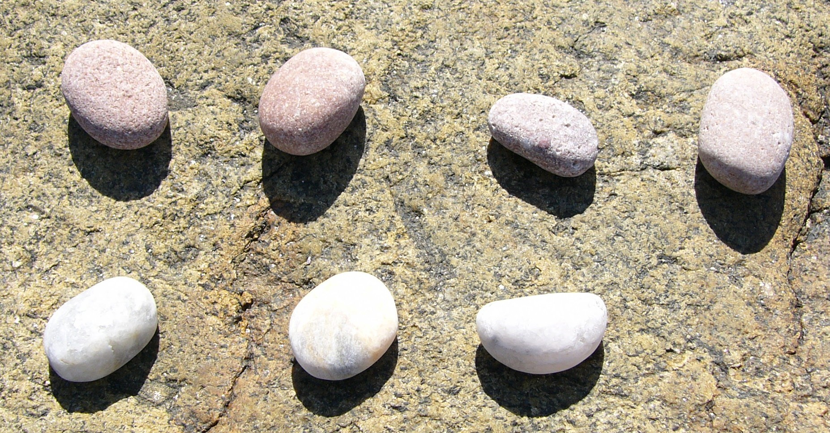

Le mot << calcul >> vient du latin *calculus*, qui signifiait littéralement *petit caillou*. Ce terme dérive de *calx*, *calcis* (chaux, pierre calcaire). Les Romains utilisaient effectivement de petits cailloux ou jetons pour effectuer leurs opérations arithmétiques sur l'abaque, d'où cette étymologie concrète qui reflète une pratique réelle.

## Premières traces de calculs

Les plus anciennes traces de calculs remontent à la préhistoire :

### Os d'Ishango

République Démocratique du Congo il y a environ 20 000 ans.

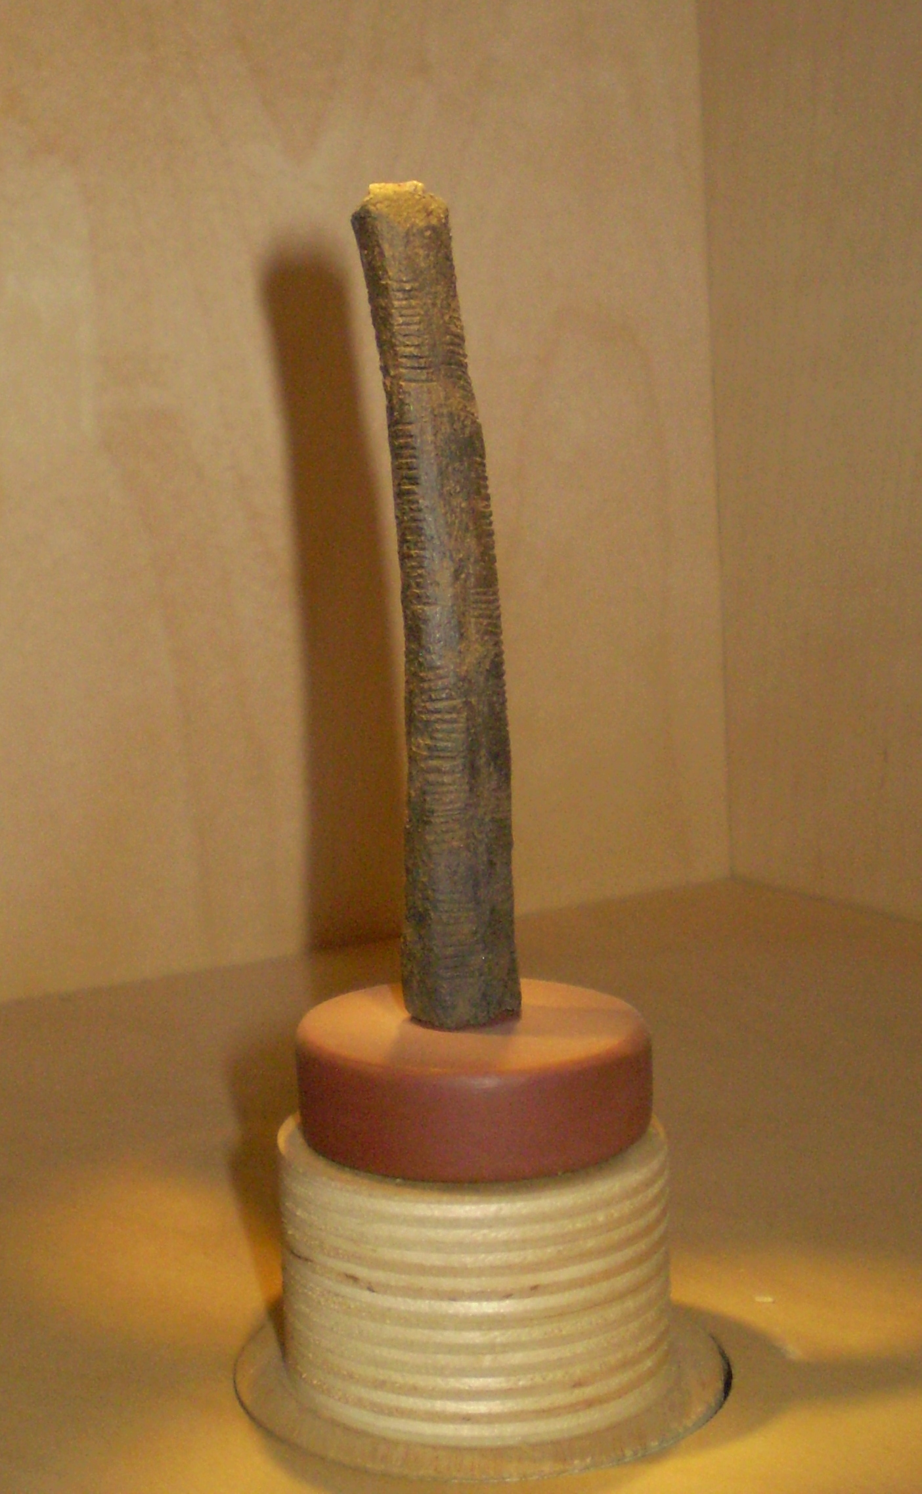

Les os d'Ishango, également appelés bâtons d'Ishango, sont considérés comme le plus ancien outil de calcul jamais mis au jour. Ils ont été découverts au sein de vestiges archéologiques découverts dans l'ancien Congo belge. Le site est daté de plus de 20 000 ans. Selon certains auteurs, il pourrait s'agir de la plus ancienne attestation de la pratique de l'arithmétique dans l'histoire de l'humanité. Ils ont été considérés, dans un premier temps, comme des bâtons de comptage.

### Jetons d'argile mésopotamiens

Irak actuelle entre 8 000 et 3 000 avant l'ère commune.

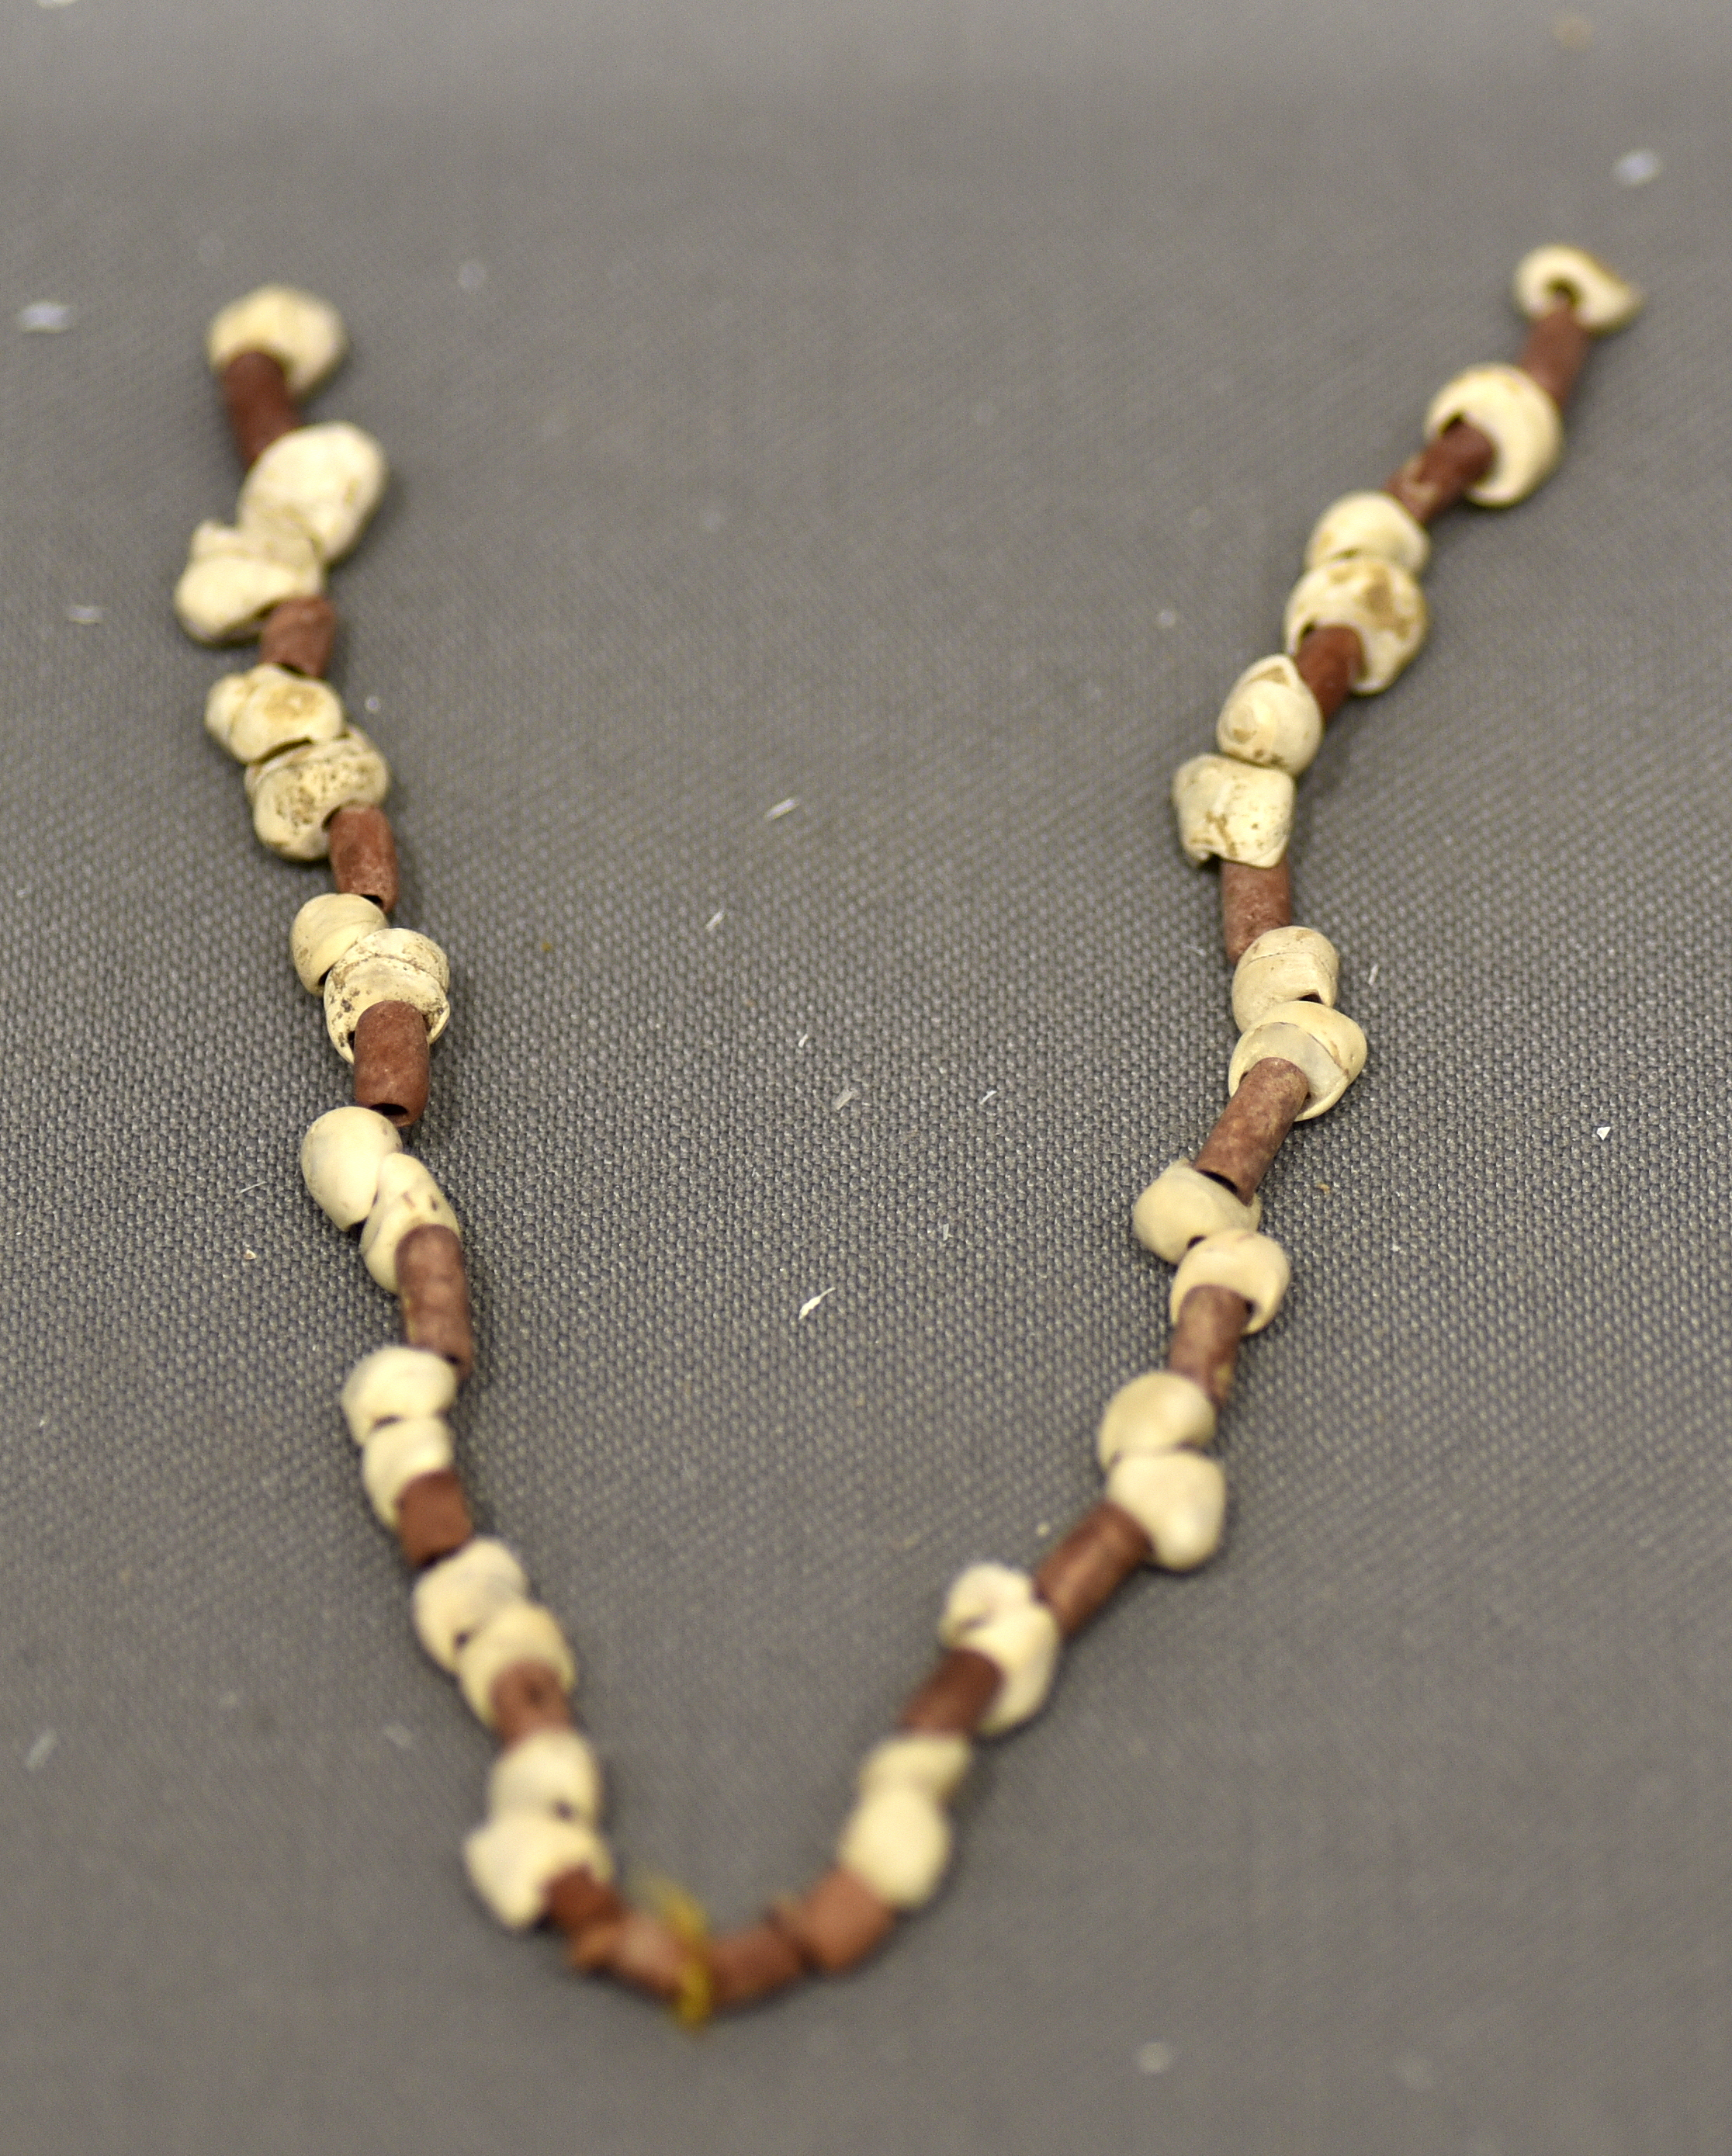

Ces petits objets en forme de cônes, sphères ou disques servaient à compter les biens (bétail, céréales) avant l'invention de l'écriture. Les jetons d'argile mésopotamiens ont joué un rôle important dans le développement des systèmes de comptabilité et de commerce dès 8000 avant J.-C. Ces objets, dont la forme variait en fonction de l'objet qu'ils représentaient, étaient utilisés pour désigner et quantifier des marchandises.

### Tablettes cunéiformes babyloniennes

Irak actuelle aux alentours de 3 000 avant l'ère commune.

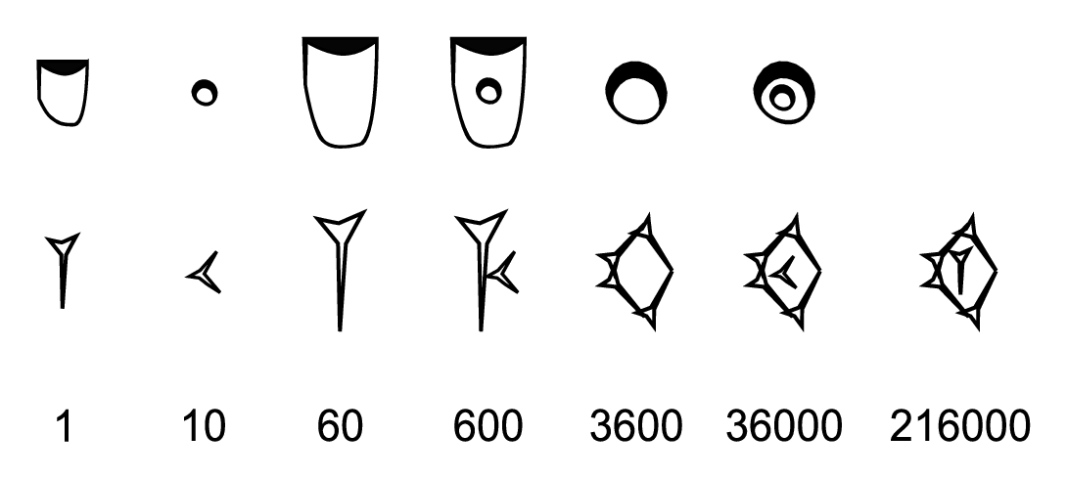

Les premières traces écrites de calculs arithmétiques, avec un système sexagésimal (base 60) encore utilisé aujourd'hui pour mesurer le temps (1 heure = 60 minutes, 1 minute = 60 secondes, … ) et les angles (60 minutes = 1 degré).

### Papyrus de Rhind

Egypte, 2 000 ans avant l'ère commune.

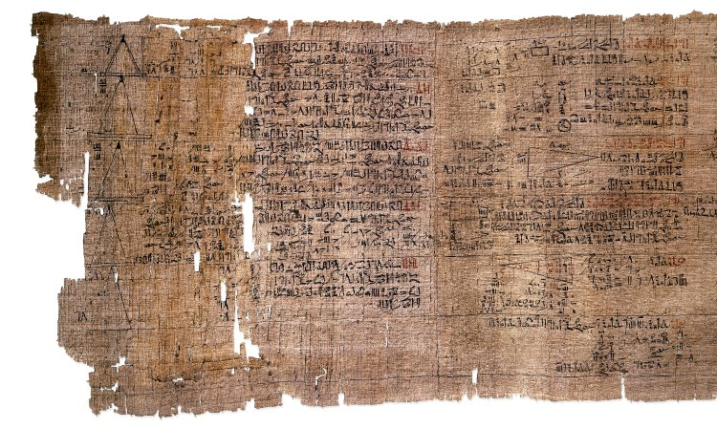

Le papyrus Rhind, copié par Ahmès (Deuxième Période intermédiaire), synthétise les maths égyptiennes. Acheté par Rhind en 1858 à Louxor, il est au British Museum depuis 1865. Ce rouleau de 5 m (87 problèmes) couvre arithmétique, algèbre et géométrie, inspiré du Moyen Empire (2000 av. J.-C.). Son écriture hiératique en fait un document unique.

## Premières techniques de calcul

### L'abaque

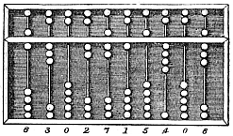

Apparu vers 2700-2300 av. J.-C. en Mésopotamie, puis perfectionné par les Grecs et les Romains. Il permettait d'effectuer les quatre opérations fondamentales en déplaçant des jetons sur des lignes ou dans des colonnes.

### Le système décimal positionnel

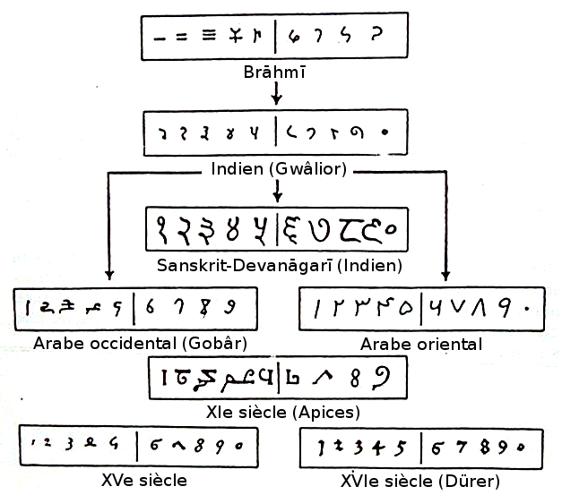

Le système de numération indo-arabe est un système de numération de base dix employant une notation positionnelle et dix chiffres, allant de zéro à neuf, dont le tracé est indépendant de la valeur représentée. Dans ce système, la représentation d'un nombre correspond à son développement décimal. Le système doit son nom au fait qu'il est apparu en Inde et qu'il est parvenu en Europe par l'intermédiaire de mathématiciens et comptables de langue arabe. La variante graphique la plus répandue sont les chiffres utilisés en Europe, communément appelés chiffres arabes. Ce système tend aujourd’hui à s’imposer dans le monde.

### Les bâtons de Napier

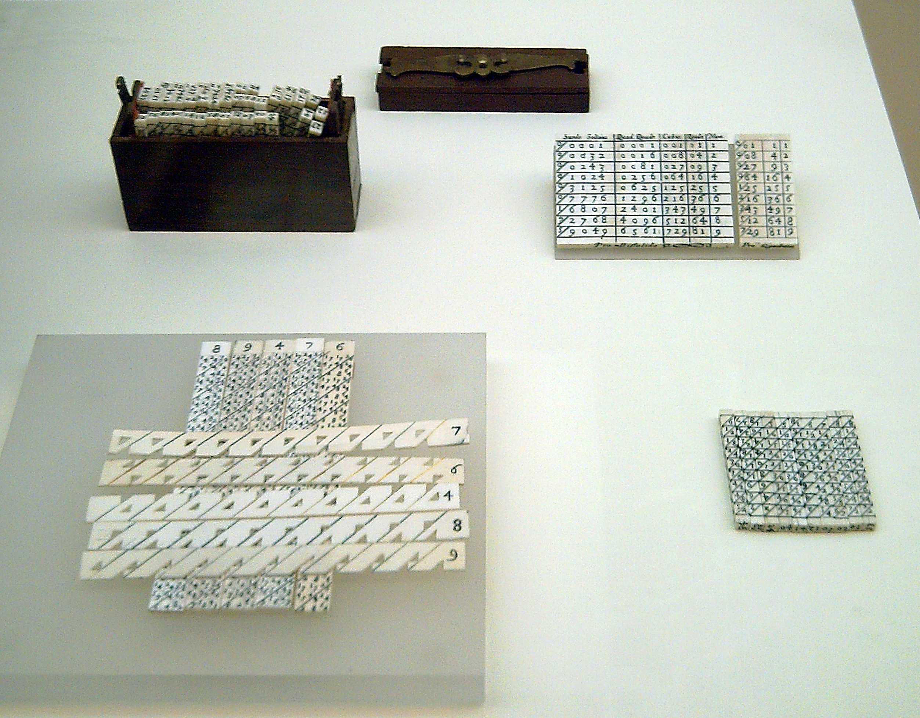

Le bâton de Napier, ou réglette de Neper est un abaque facilitant le calcul des produits, quotients, puissances et racines, inventé par le mathématicien écossais John Napier (en français Neper) en 1617.

L'abaque est constitué d'un plateau à rebord sur lequel peuvent être placées des réglettes gravées. Le bord gauche du plateau est gravé lui aussi, divisé en neuf cases numérotées de 1 à 9. Les dix types de réglettes, qui ont donné leur nom à l'ensemble du dispositif, étaient originellement en os, d'où le nom anglais de *Napier's bones*. Elles sont divisées en neuf cases. La case supérieure porte un nombre de 0 à 9. Les huit autres cases sont divisées en deux par un trait diagonal.

### La pascaline

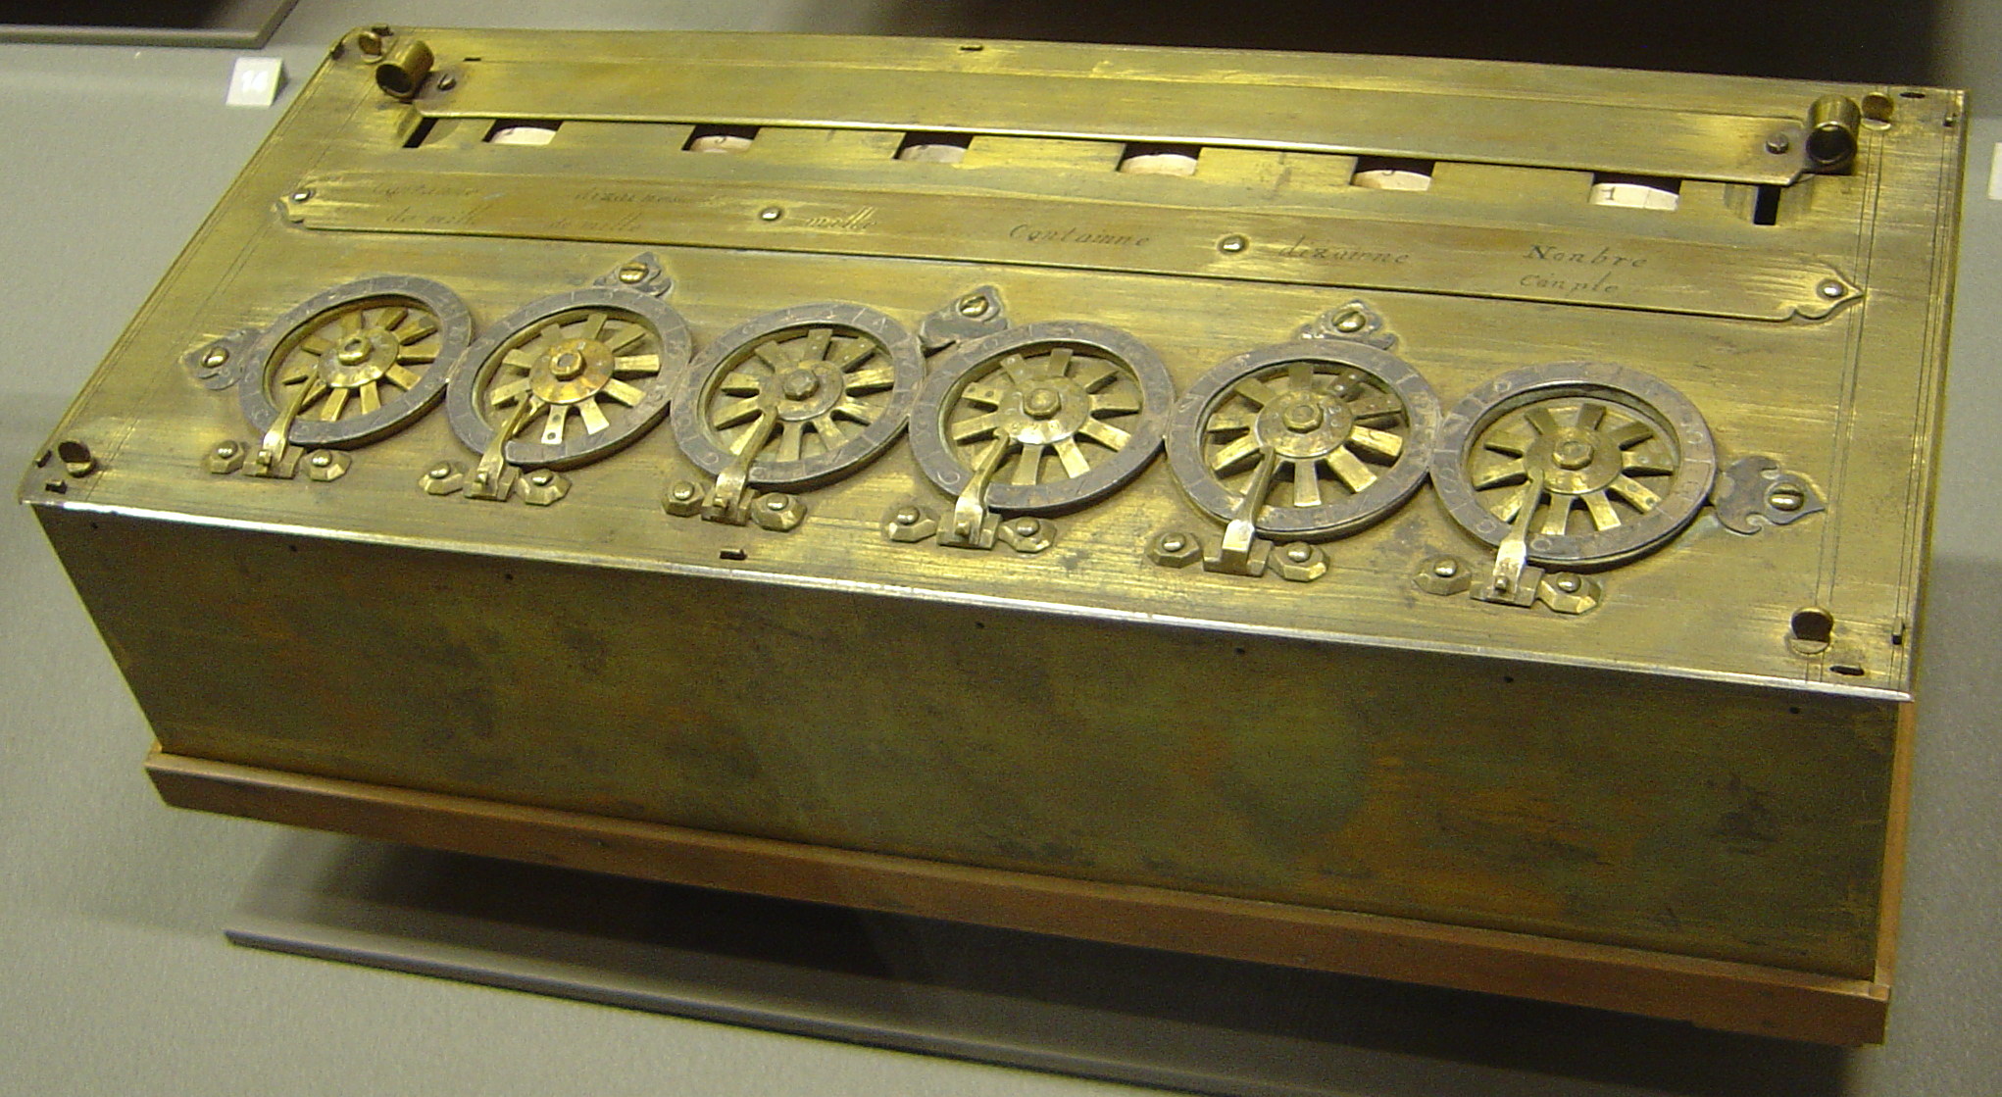

La pascaline, initialement dénommée machine d’arithmétique puis roue pascaline, est une calculatrice mécanique inventée par Blaise Pascal et considérée comme la première machine à calculer.

## Les premières traces de géométrie

Si les Grecs sont souvent vus comme les fondateurs de la géométrie en tant que science, de nombreuses connaissances en géométrie ont émergé bien avant eux, notamment vers 3000 av. J.-C., en Égypte ancienne, en Mésopotamie et dans l'Inde antique, pour répondre à des besoins pratiques en agriculture, astronomie, architecture et topographie.

### Manuscript de Bakhshali

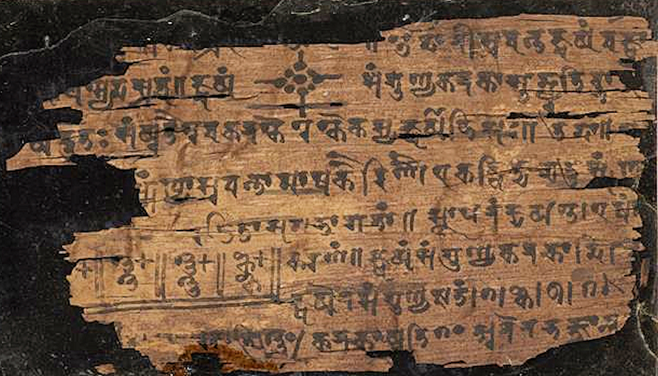

La civilisation de la vallée de l'Indus, attestée dès environ -3300, livre les premiers indices d'une activité mathématique en Inde. Les découvertes effectuées à Harappa, Mohenjo-daro et dans leur environnement révèlent un système de poids et mesures précis et décimal datant d’environ 2600 avant J.-C., une technologie de fabrication de briques basée sur des proportions rigoureuses, ainsi qu’une attention aux formes géométriques.

### Tablette babylonienne YBC 7289

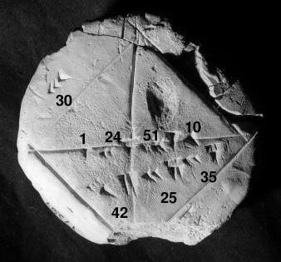

La tablette YBC 7289 a probablement été rédigée par un scribe babylonien de la première dynastie, entre 1900 et 1600 avant J.-C. Elle aurait été écrite dans le sud de l’actuel Irak, vraisemblablement par un apprenti utilisant des valeurs tirées d’une liste connue. De forme ronde et compacte (8 à 12 cm environ), elle était facile à tenir en main.

La suite de nombres est à interpréter de la façon suivante :

1 + 24/60 + 51/602 + 10/603 ~ √2

42 + 25/60 + 35/602 ~ 30√2

### Papyrus de Moscou

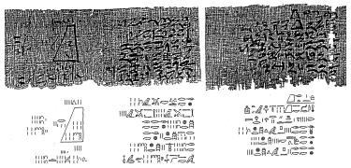

Écrit vers 1850 av. J.-C., pendant la XIe dynastie, le papyrus de Moscou est un exemple ancien d’étude mathématique utilisant le système unaire. Long d’environ 5,40 mètres et large de 4 à 7 cm, il contient 25 problèmes résolus, dont certains portent sur la surface d’une demi-sphère et le volume d’une pyramide tronquée.

### Les Neuf Chapitres sur l'art mathématique (après les Grecs)

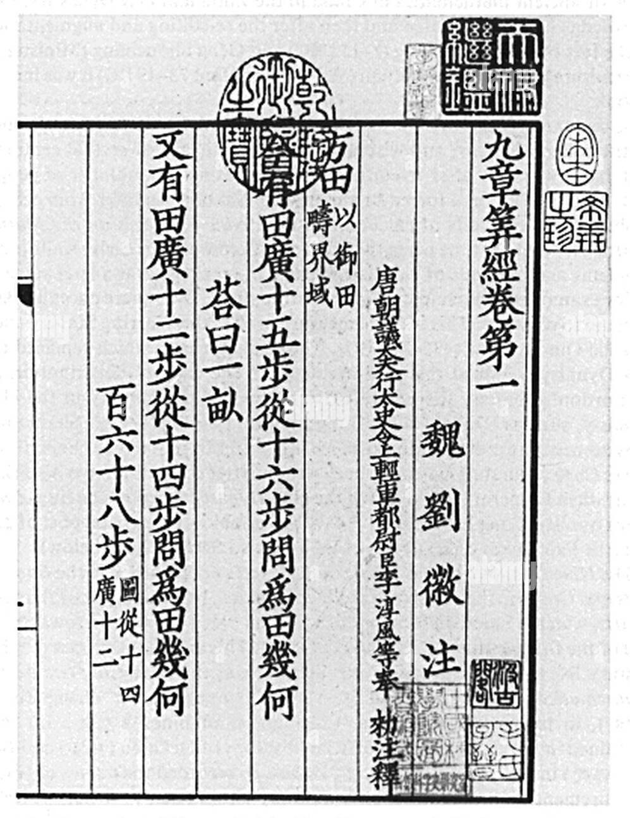

Les Neuf Chapitres sur l’art mathématique forment un ouvrage chinois anonyme compilé entre le IIe et le Ier siècle av. J.-C., au début de la dynastie Han. Reprenant des textes antérieurs, il propose une approche méthodique des mathématiques à travers des techniques générales de résolution de problèmes. Connu grâce aux copies des scribes puis à l’imprimerie, il fut commenté notamment par Liu Hui en 263.

# Niveau primaire

## Calcul niveau primaire

Pour les séries de calculs ci-dessous, essayez de les faire de tête. Si vous n'y arrivez pas alors posez-les à la main. Et si vous n'y arrivez toujours pas vérifiez avec une calculatrice.

### Exercice 1 (primaire) : Additions simples

* C01) 5 + 3 =
* C02) 9 + 2 =
* C03) 7 + 6 =
* C04) 4 + 8 =
* C05) 3 + 9 =
* C06) 1 + 7 =
* C07) 2 + 3 =
* C08) 3 + 4 =
* C09) 4 + 5 =
* C10) 5 + 6 =
* C11) 1 + 9 =
* C12) 9 + 2 =
* C13) 2 + 8 =
* C14) 8 + 3 =
* C15) 3 + 9 =
* C16) 9 + 7 =
* C17) 7 + 8 =
* C18) 8 + 5 =
* C19) 5 + 9 =
* C20) 5 + 7 =

Voir les solutions de l'exercice 1.

### Exercice 2 (primaire) : Soustractions

* C01) 15 - 7 =
* C02) 18 - 9 =
* C03) 12 - 4 =
* C04) 20 - 11 =
* C05) 17 - 8 =
* C06) 30 - 15 =
* C07) 49 - 26 =
* C08) 58 - 37 =
* C09) 67 - 48 =
* C10) 76 - 59 =
* C11) 51 - 17 =
* C12) 81 - 29 =
* C13) 21 - 14 =
* C14) 30 - 11 =
* C15) 47 - 18 =
* C16) 50 - 15 =
* C17) 94 - 62 =
* C18) 85 - 73 =
* C19) 76 - 48 =
* C20) 67 - 59 =

Voir les solutions de l'exercice 2.

### Exercice 3 (primaire) : Multiplications à 1 chiffre

* C01) 3 × 4 =
* C02) 6 × 7 =
* C03) 8 × 5 =
* C04) 9 × 3 =
* C05) 2 × 6 =
* C06) 6 × 5 =
* C07) 7 × 6 =
* C08) 8 × 9 =
* C09) 2 × 8 =
* C10) 7 × 3 =
* C11) 2 × 2 =
* C12) 3 × 3 =
* C13) 4 × 4 =
* C14) 5 × 5 =
* C15) 6 × 6 =
* C16) 7 × 7 =
* C17) 8 × 8 =
* C18) 9 × 9 =
* C19) 5 × 7 =
* C20) 7 × 8 =

Voir solutions de l'exercice 3.

### Exercice 4 (primaire) : Multiplications à 2 chiffres par 11

* C01) 11 × 12 =
* C02) 11 × 23 =
* C03) 11 × 34 =
* C04) 11 × 45 =
* C05) 11 × 56 =
* C06) 11 × 67 =
* C07) 11 × 78 =
* C08) 11 × 89 =
* C09) 11 × 13 =
* C10) 11 × 24 =
* C11) 99 × 11 =
* C12) 89 × 11 =
* C13) 78 × 11 =
* C14) 65 × 11 =
* C15) 54 × 11 =
* C16) 46 × 11 =
* C17) 37 × 11 =
* C18) 29 × 11 =
* C19) 19 × 11 =
* C20) 91 × 11 =

Voir solutions de l'exercice 4.

### Exercice 5 (primaire) : Divisions à 1 chiffre

* C01) 9 ÷ 3 =
* C02) 9 ÷ 9 =
* C03) 8 ÷ 2 =
* C04) 5 ÷ 5 =
* C05) 5 ÷ 1 =
* C06) 9 ÷ 1 =
* C07) 6 ÷ 3 =
* C08) 6 ÷ 1 =
* C09) 5 ÷ 1 =
* C10) 6 ÷ 2 =
* C11) 5 ÷ 1 =
* C12) 8 ÷ 1 =
* C13) 9 ÷ 1 =
* C14) 7 ÷ 1 =
* C15) 9 ÷ 1 =
* C16) 9 ÷ 3 =
* C17) 8 ÷ 4 =
* C18) 6 ÷ 2 =
* C19) 8 ÷ 1 =
* C20) 8 ÷ 2 =

Voir les solutions de l'exercice 5.

### Exercice 6 (primaire) : Divisions à 2 chiffres

* C01) 11 ÷ 11 =
* C02) 84 ÷ 14 =
* C03) 72 ÷ 72 =
* C04) 96 ÷ 12 =
* C05) 00 ÷ 28 =
* C06) 42 ÷ 14 =
* C07) 36 ÷ 12 =
* C08) 99 ÷ 11 =
* C09) 88 ÷ 11 =
* C10) 80 ÷ 10 =
* C11) 91 ÷ 13 =
* C12) 64 ÷ 16 =
* C13) 90 ÷ 10 =
* C14) 96 ÷ 12 =
* C15) 99 ÷ 11 =
* C16) 80 ÷ 20 =
* C17) 80 ÷ 10 =
* C18) 48 ÷ 12 =
* C19) 96 ÷ 12 =
* C20) 90 ÷ 45 =

Voir les solutions de l'exercice 6.

# Niveau secondaire : collège

## Calculs niveau collège

### Exercice 7 (collège) : carrés

* C01) 112 = 11 × 11 =
* C02) 122 = 12 × 12 =
* C03) 132 = 13 × 13 =
* C04) 142 = 14 × 14 =
* C05) 152 = 15 × 15 =
* C06) 162 = 16 × 16 =
* C07) 172 = 17 × 17 =
* C08) 182 = 18 × 18 =
* C09) 192 = 19 × 19 =
* C10) 202 = 20 × 20 =
* C11) 252 = 25 × 25 =
* C12) 352 = 35 × 35 =
* C13) 452 = 45 × 45 =
* C14) 552 = 55 × 55 =
* C15) 652 = 65 × 65 =
* C16) 752 = 75 × 75 =
* C17) 852 = 85 × 85 =
* C18) 952 = 95 × 95 =
* C19) 1112 = 111 × 111 =
* C20) 11112 = 1111 × 1111 =

Voir les solutions de l'exercice 7.

### Exercice 8 (collège) : carrés avec des 1 et une calculatrice

* C01) 1 × 1 =
* C02) 11 × 11 =
* C03) 111 × 111 =
* C04) 1111 × 1111 =
* C05) 11111 × 11111 =
* C06) 111111 × 111111 =
* C07) 1111111 × 1111111 =
* C08) 11111111 × 11111111 =
* C09) 111111111 × 111111111 =
* C10) 1111111111 × 1111111111 =

Voir les solutions de l'exercice 8.

### Exercice 9 (collège) : un programme de calcul particulier

Considérons le programme de calcul suivant :

* P01) Choisir un nombre entier strictement supérieur à 1 (c'est-à-dire m > 1 tel que par exemple 2, 3, 4…)
* P02) Choisir un autre nombre entier strictement positif n strictement inférieur à m (c'est-à-dire n < m)
* P03) Calculer le nombre a comme la différence du carré de m avec le carré de n, concrètement a = m2 - n2
* P04) Calculer le nombre b comme le double du produit de m et de n, concrètement b = 2mn
* P05) Calculer le nombre c comme la somme du carré de m avec le carré de n, concrètement c = m2 + n2
* P06) Calculer le carré de a
* P07) Calculer le carré de b
* P08) Calculer le carré de c
* P09) Calculer la somme du carré de a et celui de b
* P10) Comparer cette somme avec le carré de c

Appliquons le programme de calcul ci-dessus avec les nombres m = 2 et n = 1 :

* A01) m2 =
* A02) n2 =
* A03) a = m2 - n2 =
* A04) b = 2 × m × n =
* A05) c = m2 + n2 =
* A06) a2 =
* A07) b2 =
* A08) c2 =
* A09) Vérifier que a2 + b2 = c2
* A10) Est-ce valable pour n'importe quelles valeurs de m et n ?

Voir solutions de l'exercice 9.

### Exercice 10 (collège) : un programme de construction géométrique

* G1) Dans un repère orthonormé placer le point A de coordonnées (-1 ; -2) c'est-à-dire d'abscisse xA = -1 et d'ordonnée yA = -2
* G2) Placer le point B de coordonnées (2 ; -2) c'est-à-dire d'abscisse xB = 2 et d'ordonnée yB = -2
* G3) Placer le point C de coordonnées (2 ; 2) c'est-à-dire d'abscisse xC = 2 et d'ordonnée yC = 2
* G4) En utilisant le théorème de Pythagore vérifier que le triangle ABC est rectangle en B.

Voir les solutions de l'exercice 10.

### Exercice 11 (collège) : une cible circulaire

Considérons la cible définie par les cercles concentriques sur le schéma ci-dessous :

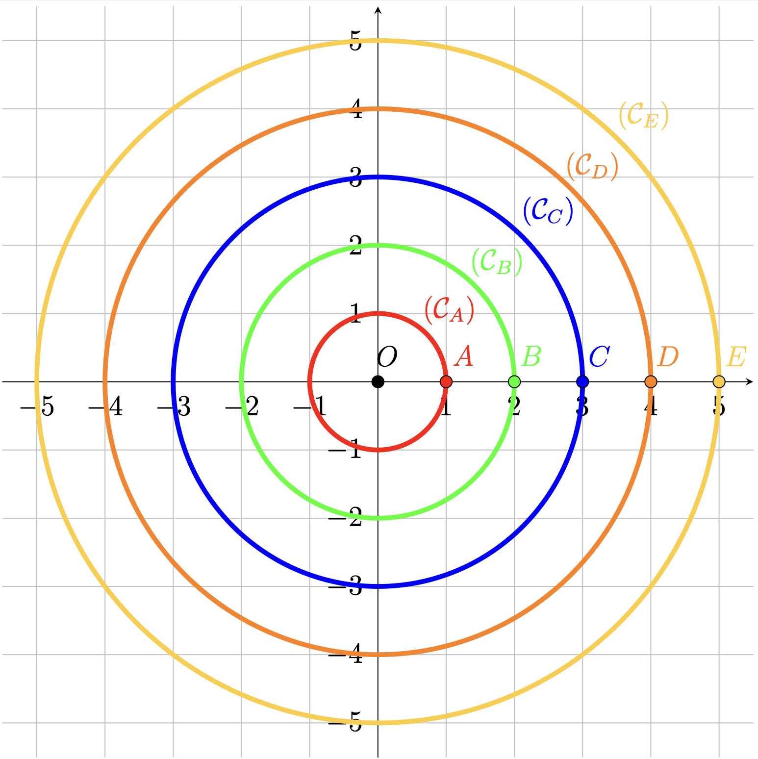

On considère que les joueurs atteignent toujours la cible, c'est-à-dire le cercle  .

* G1) Quelle est la probabilité que le joueur atteigne l'intérieur du cercle  ?
* G2) Quelle est la probabilité que le joueur atteigne la couronne entre les cercles  et  ?
* G3) Quelle est la probabilité que le joueur atteigne la couronne entre les cercles  et  ?
* G4) Quelle est la probabilité que le joueur atteigne la couronne entre les cercles  et  ?
* G5) Quelle est la probabilité que le joueur atteigne la couronne entre les cercles  et  ?

Voir les solutions de l'exercice 11.

### Exercice 12 (collège) : carrés de Fibonacci

* G1) Dans un repère orthonormé construire le carré passant par les points O(0; 0) , A(1 ; 0) , B(1 ; 1) , C(0 ; 1). Quelle est la longueur du côté de carré ?
* G2) Placer les points D(2 ; 0) et E(2 ; 1) et tracer le carré ADEB. Quelle est la longueur du côté de carré ?
* G3) Construire le carré passant par F(2 ; 3) , G(0 ; 3) , C(0 ; 1), E(2 ; 1). Quelle est la longueur du côté de carré ?
* G4) Placer les points H(-3 ; 3), I(-3 ; 0) et tracer le carré GHIO. Quelle est la longueur du côté de carré ?
* G5) Construire le carré passant par J(-3 ; -5), K(2 ; -5), D(2 ; 0), I(-3 ; 0). Quelle est la longueur du côté de carré ?
* G6) Placer les points L(10 ; -5), M(10 ; 3) et tracer le carré KLMF. Quelle est la longueur du côté de carré ?
* G7) Construire le carré passant par N(10 ; 16), P(-3 ; 16) et tracer le carré MNPH. Quelle est la longueur du côté de carré ?
* G8) Placer les points Q(-24 ; 16), R(-24 ; -5) et tracer le carré PQRJ. Quelle est la longueur du côté de carré ?

Voir les solutions de l'exercice 12.

### Exercice 13 (collège) : aire des carrés de Fibonacci

Dans cet exercice on reprend la [figure des carrés de Fibonacci](fig:exo12).

* G1) Quelle est l'aire du carré  ?
* G2) Quelle est l'aire du carré  ?
* G3) Quelle est l'aire du carré  ?
* G4) Quelle est l'aire du carré  ?
* G5) Quelle est l'aire du carré  ?
* G6) Quelle est l'aire du carré  ?
* G7) Quelle est l'aire du carré  ?
* G8) Quelle est l'aire du carré  ?

Voir les solutions de l'exercice 13.

### Exercice 14 (collège) : une cible avec des carrés de Fibonacci

Dans cet exercice on continue avec la [figure des carrés](fig:exo12) de Fibonacci.

On la considère comme une cible particulière et on admet que le joueur atteint forcément le grand rectangle.

* G1) Quelle est la probabilité que le joueur atteigne le carré  ?
* G2) Quelle est la probabilité que le joueur atteigne le carré  ?
* G3) Quelle est la probabilité que le joueur atteigne le carré  ?
* G4) Quelle est la probabilité que le joueur atteigne le carré  ?
* G5) Quelle est la probabilité que le joueur atteigne le carré  ?
* G6) Quelle est la probabilité que le joueur atteigne le carré  ?
* G7) Quelle est la probabilité que le joueur atteigne le carré  ?

Voir les solutions de l'exercice 14.

# Niveau secondaire : lycée

## Calculs niveau lycée

Désormais il faudrait raisonner et alterner les registres. Tantôt vous utiliserez le langage symbolique avec les formules et le calcul littéral, tantôt vous utiliserez le langage verbal qui est votre langage naturel et tantôt vous utiliserez le langage visuel. Faire des mathématiques consiste principalement à passer d'un registre à un autre afin de s'assurer que l'on comprenne et maîtrise tous les aspects d'un problème. Parfois les choses sembleront abstraites mais il y aura toujours des applications concrètes.

Courage, la bravoure est une qualité nécessaire pour faire des mathématiques.

### Exercice 15 (lycée) : nombres triangulaires

On considère un repère orthonormé :

* G1) Construire le triangle passant par les points O(0; 0) , A(1 ; 0) , B(0 ; 1). Quelle est la nature de ce triangle ? Quelle est l'aire de ce triangle ?
* G2) Construire le triangle passant par les points O(0; 0) , C(2 ; 0) , E(0 ; 2). Quelle est la nature de ce triangle ? Quelle est l'aire de ce triangle ? Le point D(1 ; 1) est-il sur le segment [CE] ?
* G3) Construire le triangle passant par les points O(0; 0) , F(3 ; 0) , I(0 ; 3). Quelle est la nature de ce triangle ? Quelle est l'aire de ce triangle ? Les points G(2 ; 1) et H(1 ; 2) sont-ils sur le segment [FI] ?
* G4) Construire le triangle passant par les points O(0; 0) , J(4 ; 0) , N(0 ; 4). Quelle est la nature de ce triangle ? Quelle est l'aire de ce triangle ? Les points K(3 ; 1), L(2 ; 2) et M(1 ; 3) sont-ils sur le segment [JN] ?
* G5) Combien faudra-t-il ajouter de points pour la prochaine étape si on suit ce même schéma ? Quelle sera la nature de ce nouveau triangle ? Quelle sera son aire ? Les points entre les axes du repère seront-ils alignés ?

Voir les solutions de l'exercice 15.

### Exercice 16 (lycée) : divisions par 7

* C1) Effectuer la division décimale de 1 par 7. Combien de décimales avez-vous besoin de calculer pour approcher la fraction 1 / 7 de la façon la plus juste qui soit ?
* C2) Même question avec la fraction 2 / 7.
* C3) Même question avec la fraction 3 / 7.
* C4) Même question avec la fraction 4 / 7.
* C5) Même question avec la fraction 5 / 7.
* C6) Même question avec la fraction 6 / 7.

Voir les solutions de l'exercice 16.

### Exercice 17 (lycée) : comment choisir le milieu d'une série statistique ?

On considère la série statistique S0 = {1 ; 1 ; 1 ; 1 ; 10}

* C1) Quelle est la médiane de la série S0 ?
* C2) Quel est le mode de la série S0 ?
* C3) Quelle est la moyenne de la série S0 ?
* C4) Reprendre les 3 questions initiales avec la nouvelle série S1 = {1 ; 1 ; 1 ; 1 ; 10 ; 10}.
* C5) Reprendre les 3 questions initiales avec la nouvelle série S2 = {1 ; 1 ; 1 ; 1 ; 10 ; 10 ; 11}.
* C6) Reprendre les 3 questions initiales avec la nouvelle série S3 = {1 ; 1 ; 1 ; 1 ; 10 ; 10 ; 11 ; 15 ; 15 ; 15}.
* C7) Reprendre les 3 questions initiales avec la nouvelle série S4 = {1 ; 1 ; 1 ; 1 ; 10 ; 10 ; 11 ; 15 ; 15 ; 15 ; 15 ; 15 ; 16 ; 16 ; 18 ; 18}.
* C8) Peut-on ajouter 1 valeur à la série S4 de sorte que la médiane augmente et la moyenne diminue ? Expliquez la démarche.
* C9) Peut-on ajouter 1 valeur à la série S5 de sorte que la médiane diminue et la moyenne augmente ? Expliquez la démarche.
* C10) Peut-on ajouter 1 valeur à la série S6 de sorte que la médiane égale le mode ? Que se passerait-il pour la moyenne ? Expliquez la démarche.

Voir les solutions de l'exercice 17.

### Exercice 18 (lycée) : comment contribuer efficacement à un projet collaboratif ?

Considérons deux contributeurs de Wikipédia : Alice et Bob. La semaine 1, Alice modifie 60% des articles qu'elle consulte alors que Bob modifie 90% des articles qu'il lit. La semaine 2, Alice ne modifie que 10% des articles lus et Bob 30%.

* C1) Qui a le taux de modifications le plus élevé de la semaine 1 ?
* C2) Qui a le taux de modifications le plus élevé de la semaine 2 ?
* C3) La semaine 1, Alice lit 100 articles et en modifie 60. Pendant ce temps, Bob modifie 9 des 10 articles qu'il consulte. La semaine 2, Alice modifie 1 article sur les 10 lus et Bob 30 sur 100. Sur les deux semaines qui a modifié le plus d'articles ?
* C4) Ranger les informations dans un tableau avec 3 colonnes : semaine 1, semaine 2, total et deux lignes : Alice, Bob.
* C5) On appelle S_A(1) le taux de modification d'Alice la semaine 1 et S_A(2) son taux de modification la semaine 2. On fait de même pour Bob avec les notations S_B(1) et S_B(2). Vérifier que S_A(1) < S_B(1) et que S_A(2) < S_B(2).
* C6) On note les taux sur les deux semaines de la façon suivante :
* SA = SA(1) × (100 / 110) + SA(2) × (10 / 110)
* SB = SB(1) × (10 / 110) + SB(2) × (100 / 110)

Justifiez les valeurs des fractions utilisées.

Voir les solutions de l'exercice 18.

### Exercice 19 (lycée) : une interprétation géométrique du paradoxe de Simpson

* G1) Placer les points O(0 ; 0) et A(1 ; 0) et tracer en  le vecteur
* G2) Placer le point B(3 ; 1) et tracer en  le vecteur
* G3) Placer les points C(0 ; 3) et D(2 ; 7) et tracer en  le vecteur
* G4) Placer le point E(0 ; 4) et tracer en  le vecteur
* G5) Vérifier que le pente de est supérieure à celle de .
* G6) Vérifier que le pente de est supérieure à celle de .
* G7) Placer les points F(4 ; 2) et G(7 ; 4) et tracer en  le vecteur
* G8) Placer le point H(7 ; 6) et tracer en  le vecteur
* G9) Comparer les pentes des vecteurs et . Que remarquez-vous ?

Voir les solutions de l'exercice 19.

### Exercice 20 (lycée) : constructions et comparaisons de moyennes

* G1) Placer les points O(0 ; 0), A(4 ; 0) et B(-4 ; 0) puis tracer le demi-cercle de centre O passant par A et B.
* G2) Placer le point C(2 ; 0) puis le point D d'abscisse 2 sur le demi-cercle. Tracer le segment [CD].
* G3) On pose a = BC et b = CA. Ainsi le demi-cercle a pour diamètre a + b. Placer le point E(0 ; 4). Montrer que OE = (a + b) / 2
* G4) Montrer que le triangle ADB est rectangle en D.
* G5) Exprimer AD en fonction CD et b.
* G6) Exprimer BD en fonction de CD et a.
* G7) En déduire une expression de CD en fonction de a et b.
* G8) On appelle moyenne géométrique de a et b le nombre √(ab) et moyenne arithmétique le nombre (a + b) / 2. Utilisez ce qui précède pour démontrer qu'on a : (a + b) / 2 ≤ √(ab)
* G9) Tracer OD puis la hauteur issue de C qui coupe (OD) en F.
* G10) Exprimer OC en fonction de a et b.
* G11) Calculer l'aire du triangle DOC de deux façons différentes. D'une part en utilisant OC comme base et CD comme hauteur, d'autre part en utilisant OD comme base et FC comme hauteur. En déduire une expression de FC en fonction de a et b.
* G12) Montrer FD = (2ab) / (a + b) c'est ce qu'on appelle la moyenne harmonique de a et b.
* G13) Tracer EC et calculer sa longueur. Montrer que EC = √( (a2 + b2) / 2). On l'appelle moyenne quadratique de a et b.
* G14) Classer les différentes moyennes dans l'ordre croissant en utilisant uniquement la géométrie.
* G15) Faire de même en utilisant uniquement les calculs algébriques.

Voir solutions de l'exercice 20.

# Solutions des exercices

## Solutions niveau primaire

### Solution exercice 1 (primaire) : additions

* C1) 5 + 3 = 8
* C2) 9 + 2 = 11
* C3) 7 + 6 = 13
* C4) 4 + 8 = 12
* C5) 3 + 9 = 12
* C6) 1 + 7 = 8
* C7) 2 + 3 = 5
* C8) 3 + 4 = 7
* C9) 4 + 5 = 9
* C10) 5 + 6 = 11
* C11) 1 + 9 = 10
* C12) 9 + 2 = 11
* C13) 2 + 8 = 10
* C14) 8 + 3 = 11
* C15) 3 + 9 = 12
* C16) 9 + 7 = 16
* C17) 7 + 8 = 15
* C18) 8 + 5 = 13
* C19) 5 + 9 = 14
* C20) 5 + 7 = 12

Voir l'énoncé de l'exercice 1.

### Solution exercice 2 (primaire) : soustractions

* C01) 15 - 7 = 8
* C02) 18 - 9 = 9
* C03) 12 - 4 = 8
* C04) 20 - 11 = 9
* C05) 17 - 8 = 9
* C06) 30 - 15 = 15
* C07) 49 - 26 = 23
* C08) 58 - 37 = 21
* C09) 67 - 48 = 19
* C10) 76 - 59 = 17
* C11) 51 - 17 = 34
* C12) 81 - 29 = 52
* C13) 21 - 14 = 7
* C14) 30 - 11 = 19
* C15) 47 - 18 = 29
* C16) 50 - 15 = 35
* C17) 94 - 62 = 32
* C18) 85 - 73 = 12
* C19) 76 - 48 = 28
* C20) 67 - 59 = 8

Voir l'énoncé de l'exercice 2.

### Solution exercice 3 (primaire) : multiplications à 1 chiffre

* C01) 3 × 4 = 12
* C02) 6 × 7 = 42
* C03) 8 × 5 = 40
* C04) 9 × 3 = 27
* C05) 2 × 6 = 12
* C06) 6 × 5 = 30
* C07) 7 × 6 = 42
* C08) 8 × 9 = 72
* C09) 2 × 8 = 16
* C10) 7 × 3 = 21
* C11) 2 × 2 = 4
* C12) 3 × 3 = 9
* C13) 4 × 4 = 16
* C14) 5 × 5 = 25
* C15) 6 × 6 = 36
* C16) 7 × 7 = 49
* C17) 8 × 8 = 64
* C18) 9 × 9 = 81
* C19) 5 × 7 = 35
* C20) 7 × 8 = 56

Voir l'énoncé de l'exercice 3.

### Solution exercice 4 (primaire) : multiplications à 2 chiffres par 11

* C01) 11 × 12 = 132
* C02) 11 × 23 = 253
* C03) 11 × 34 = 374
* C04) 11 × 45 = 495
* C05) 11 × 56 = 616
* C06) 11 × 67 = 737
* C07) 11 × 78 = 858
* C08) 11 × 89 = 979
* C09) 11 × 13 = 143
* C10) 11 × 24 = 264
* C11) 99 × 11 = 1089
* C12) 89 × 11 = 979
* C13) 78 × 11 = 858
* C14) 65 × 11 = 715
* C15) 54 × 11 = 594
* C16) 46 × 11 = 506
* C17) 37 × 11 = 407
* C18) 29 × 11 = 319
* C19) 19 × 11 = 209
* C20) 91 × 11 = 1001

Voir l'énoncé de l'exercice 4.

### Solution exercice 5 (primaire) : divisions à 1 chiffre

* C01) 9 ÷ 3 = 3
* C02) 9 ÷ 9 = 1
* C03) 8 ÷ 2 = 4
* C04) 5 ÷ 5 = 1
* C05) 5 ÷ 1 = 5
* C06) 9 ÷ 1 = 9
* C07) 6 ÷ 3 = 2
* C08) 6 ÷ 1 = 6
* C09) 5 ÷ 1 = 5
* C10) 6 ÷ 2 = 3
* C11) 5 ÷ 1 = 5
* C12) 8 ÷ 1 = 8
* C13) 9 ÷ 1 = 9
* C14) 7 ÷ 1 = 7
* C15) 9 ÷ 1 = 9
* C16) 9 ÷ 3 = 3
* C17) 8 ÷ 4 = 2
* C18) 6 ÷ 2 = 3
* C19) 8 ÷ 1 = 8
* C20) 8 ÷ 2 = 4

Voir l'énoncé de l'exercice 5.

[Regardez les 20 premières décimales du nombre π](https://weblaperouse.ac-noumea.nc/IMG/pdf/3-decimales_de_oc.pdf) (en commençant par 3).

### Solution exercice 6 (primaire) : divisions à 2 chiffres

* C01) 11 ÷ 11 = 1
* C02) 84 ÷ 14 = 6
* C03) 72 ÷ 72 = 1
* C04) 96 ÷ 12 = 8
* C05) 00 ÷ 28 = 0
* C06) 42 ÷ 14 = 3
* C07) 36 ÷ 12 = 3
* C08) 99 ÷ 11 = 9
* C09) 88 ÷ 11 = 8
* C10) 80 ÷ 10 = 8
* C11) 91 ÷ 13 = 7
* C12) 64 ÷ 16 = 4
* C13) 90 ÷ 10 = 9
* C14) 96 ÷ 12 = 8
* C15) 99 ÷ 11 = 9
* C16) 80 ÷ 20 = 4
* C17) 80 ÷ 10 = 8
* C18) 48 ÷ 12 = 4
* C19) 96 ÷ 12 = 8
* C20) 90 ÷ 45 = 2

Voir l'énoncé de l'exercice 6.

[Regardez les 20 premières décimales du nombre d'or 𝚽](https://www.dcode.fr/decimales-nombre-or) (en commençant par 1)

## Solutions niveau secondaire : collège

### Solution exercice 7 (collège) : carrés

* C01) 112 = 11 × 11 = 121
* C02) 122 = 12 × 12 = 144
* C03) 132 = 13 × 13 = 169
* C04) 142 = 14 × 14 = 196
* C05) 152 = 15 × 15 = 225
* C06) 162 = 16 × 16 = 256
* C07) 172 = 17 × 17 = 289
* C08) 182 = 18 × 18 = 324
* C09) 192 = 19 × 19 = 361
* C10) 202 = 20 × 20 = 400
* C11) 252 = 25 × 25 = 625
* C12) 352 = 35 × 35 = 1225
* C13) 452 = 45 × 45 = 2025
* C14) 552 = 55 × 55 = 3025
* C15) 652 = 65 × 65 = 4225
* C16) 752 = 75 × 75 = 5625
* C17) 852 = 85 × 85 = 7225
* C18) 952 = 95 × 95 = 9025
* C19) 1112 = 111 × 111 = 12321
* C20) 11112 = 1111 × 1111 = 1234321

Voir l'énoncé de l'exercice 7.

### Solution exercice 8 (collège) : carrés avec des 1 et une calculatrice

* C01) 1 × 1 = 1
* C02) 11 × 11 = 121
* C03) 111 × 111 = 12321
* C04) 1111 × 1111 = 1234321
* C05) 11111 × 11111 = 123454321
* C06) 111111 × 111111 = 12345654321
* C07) 1111111 × 1111111 = 1234567654321
* C08) 11111111 × 11111111 = 123456787654321
* C09) 111111111 × 111111111 = 12345678987654321
* C10) 1111111111 × 1111111111 = 12345678900987654321

Voir l'énoncé de l'exercice 8.

Pour des exercices en ligne vous pouvez essayer ce [QCM sur les nombres](https://didaskalosmanthanon.github.io/qcm-numbers/).

### Solution exercice 9 (collège) : un programme de calcul particulier

* A01) m2 = 22 = 4
* A02) n2 = 12 = 1
* A03) a = m2 - n2 = 4 - 1 = 3
* A04) b = 2 × m × n = 2 × 2 × 1 = 4
* A05) c = m2 + n2 = 4 + 1 = 5
* A06) a2 = 32 = 9
* A07) b2 = 42 = 16
* A08) c2 = 52 = 25
* A09) Vérifions que a2 + b2 = c2 = 9 + 16 = 25
* A10) Est-ce valable pour n'importe quelles valeurs de m et n ? Oui pour toutes les valeurs qui vérifient les contraintes énoncées 1 ≤ n < m car on peut généraliser les calculs grâce au calcul littéral sans donner de valeur à m et n.

On obtient ainsi les calculs suivants :

* a2 = (m2 - n2)2
* a2 = (m2)2 - 2 × (m2) × (n2) + (n2)2
* a2 = m4 - 2m2n2 + n4
* b2 = (2mn)2
* b2 = 22m2n2
* b2 = 4m2n2
* c2 = (m2 - n2)2
* c2 = m4 + 2m2n2 + n4
* a2 + b2 = m4 - 2m2n2 + n4 + 4m2n2
* a2 + b2 = m4 + 2m2n2 + n4
* a2 + b2 = c2

Voir énoncé de l'exercice 9.

Vous pouvez voir une [illustration géométrique de la 3ème identité remarquable](https://youtu.be/6Nnv3K7k2No?si=y7Hmvb5IwpIsHaWW) dans cette vidéo.

### Solution exercice 10 (collège) : un programme de construction géométrique

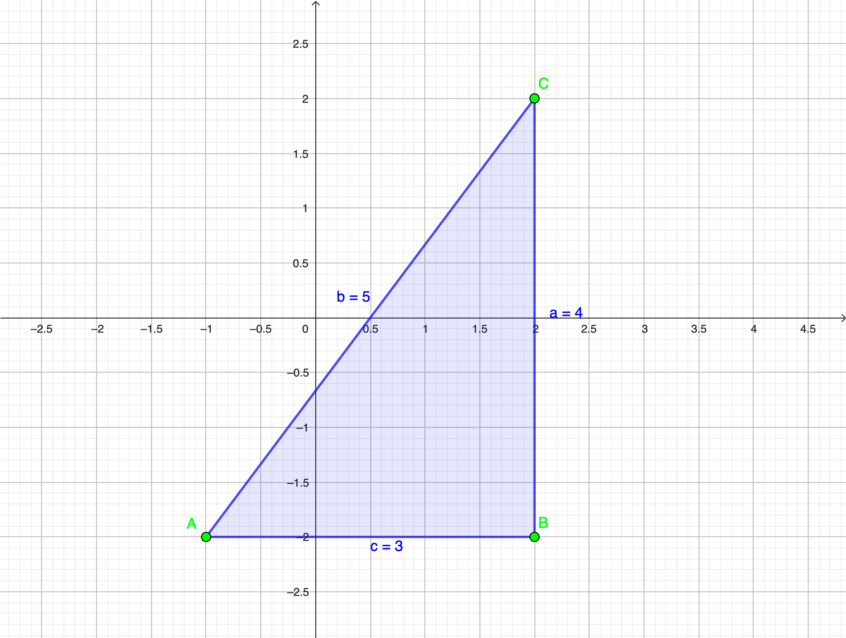

Comme on l'a vu dans l'exercice 9 : 32 + 42 = 52 c'est-à-dire que 9 + 16 = 25. On a bien vérifié la relation de Pythagore.

Voir l'énoncé de l'exercice 10.

### Solution exercice 11 (collège) : une cible circulaire

On considère que les joueurs atteignent toujours la cible c'est-à-dire le cercle   ([voir figure avec les cercles concentriques](fig:exo11)).

* G1) L'aire de l'intérieur du cercle  est celle du disque de centre O et de rayon 1 soit π × 12 = π ainsi  = π. L'aire de l'intérieur du cercle est celle du disque de centre O et de rayon 5 soit π × 52 = 25π ainsi  = 25π. Par conséquent la probabilité recherchée est P = /  = π / 25π = 1 / 25 = 4%.
* G2) Pour calculer la probabilité que le joueur atteigne la couronne entre les cercles  et  il faut calculer l'aire de la couronne c'est-à-dire la différence entre l'aire du disque de centre O de rayon 2, = 4π et du disque = π soit 4π - π = 3π. Ensuite on calcule le rapport d'aires : P = 3π / 25π = 3 / 25 = 12%.
* G3) Pour calculer la probabilité que le joueur atteigne la couronne entre les cercles  et  il faut calculer l'aire de la couronne c'est-à-dire la différence entre l'aire du disque de centre O de rayon 3, = 9π et du disque = 4π soit 9π - 4π = 5π. Ensuite on calcule le rapport d'aires : P = 5π / 25π = 1 / 5 = 20%.
* G4) Pour calculer la probabilité que le joueur atteigne la couronne entre les cercles  et  il faut calculer l'aire de la couronne c'est-à-dire la différence entre l'aire du disque de centre O de rayon 4, = 16π et du disque = 9π soit 16π - 9π = 7π. Ensuite on calcule le rapport d'aires : P = 7π / 25π = 7 / 25 = 28%.
* G5) Pour calculer la probabilité que le joueur atteigne la couronne entre les cercles  et   il faut calculer l'aire de la couronne c'est-à-dire la différence entre l'aire du disque de centre O de rayon 5,  = 25π et du disque = 16π soit 25π - 16π = 9π. Ensuite on calcule le rapport d'aires : P = 9π / 25π = 9 / 25 = 45%.

Voir l'énoncé de l'exercice 11.

Pour des exercices en ligne vous pouvez essayer ce [QCM sur les probabilités](https://didaskalosmanthanon.github.io/qcm-proba/).

### Solution exercice 12 (collège) : carrés de Fibonacci

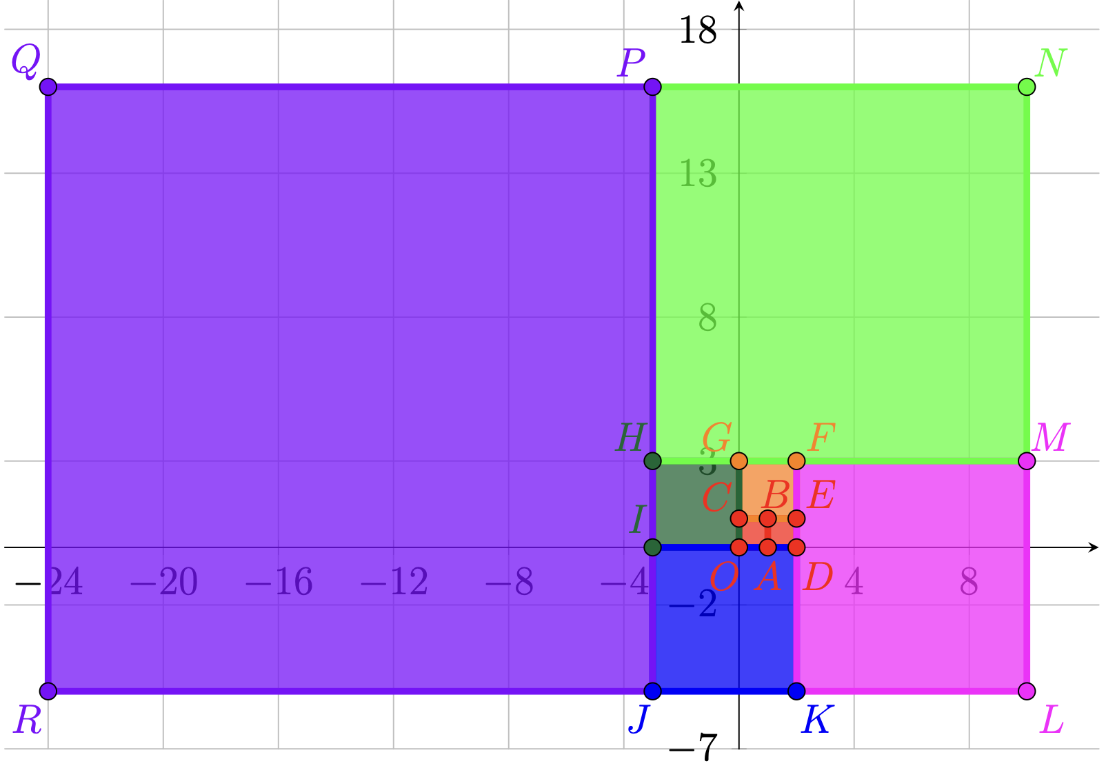

* G1) Le carré  a pour côté 1.
* G2) Le carré  a pour côté 1.
* G3) Le carré  a pour côté 2.
* G4) Le carré  a pour côté 3.
* G5) Le carré  a pour côté 5.
* G6) Le carré  a pour côté 8.
* G7) Le carré  a pour côté 13.
* G8) Le carré  a pour côté 21.

Voir l'énoncé de l'exercice 12.

Pour voir comment [construire la suite de Fibonacci](https://youtu.be/y5DSNeBfzFs?si=lMOjAZNY7J9CTfKU) avec un programme Python consultez cette vidéo.

### Solution exercice 13 (collège) : aire des carrés de Fibonacci

Voir [figure avec les carrés de Fibonacci](fig:exo12).

* G1) L'aire du carré  est 12 = 1.
* G2) L'aire du carré  est 12 = 1.
* G3) L'aire du carré  est 22 = 4.
* G4) L'aire du carré  est 32 = 9.
* G5) L'aire du carré  est 52 = 25.
* G6) L'aire du carré  est 82 = 54.
* G7) L'aire du carré  est 132 = 169.
* G8) L'aire du carré  est 212 = 441.

Voir l'énoncé de l'exercice 13.

### Solution exercice 14 (collège) : cible des carrés de Fibonacci

Pour tout l'exercice il faut considérer les dimensions de la cible c'est-à-dire le grand rectangle LNQR de largeur 21 et longueur 21 + 13 = 34 et a donc pour aire 21 × 34 = 714.

Voir [figure avec les carrés de Fibonacci](fig:exo12).

* G1) La probabilité que le joueur atteigne le carré  est OABC / LNQR = 1 / 714 soit environ 0,14%.
* G2) La probabilité que le joueur atteigne le carré  est FGCE / LNQR = 4 / 714 = 2 / 357 soit environ 0,56%.
* G3) La probabilité que le joueur atteigne le carré  est GHIO / LNQR = 9 / 714 = 3 / 238 soit environ 1,26%.
* G4) La probabilité que le joueur atteigne le carré  est IJKD / LNQR = 25 / 714 soit environ 3,5%.
* G5) La probabilité que le joueur atteigne le carré  est KLMF / LNQR = 64 / 714 = 32 / 357 soit environ 8,96%.
* G6) La probabilité que le joueur atteigne le carré  est MNPH / LNQR = 169 / 714 soit environ 23,67%.
* G7) La probabilité que le joueur atteigne le carré  est PQRJ / LNQR = 441 / 714 = 147 / 238 soit environ 61,76%.

Voir l'énoncé de l'exercice 14.

## Solutions niveau secondaire : lycée

### Solution exercice 15 (lycée) : nombres triangulaires

On considère le repère orthonormé de la [figure ci-dessous](fig:exo15).

* G1) Le triangle passant par les points O(0; 0) , A(1 ; 0) , B(0 ; 1) est isorectangle car OA = OB et (OA) ⊥ (OB). L'aire de ce triangle est (OA × OB) / 2 = 1 / 2 = 0,5 unités d'aire.
* G2) Le triangle passant par les points O(0; 0) , C(2 ; 0) , E(0 ; 2) est isorectangle car OC = OE et (OC) ⊥ (OE). L'aire de ce triangle est (OC × OE) / 2 = (2 × 2) / 2 = 2 unités d'aire. Le point D(1 ; 1) est sur le segment [CE] car c'est son milieu.
* G3) Le triangle passant par les points O(0; 0) , F(3 ; 0) , I(0 ; 3) est isorectangle car OF = OI et (OF) ⊥ (OI). L'aire de ce triangle est (OF × OI) / 2 = (3 × 3) / 2 = 4,5 unités d'aire. Les points G(2 ; 1) et H(1 ; 2) sont sur le segment [FI] car (EH) ∥ (BG) ∥ (OF) donc on peut utiliser Thalès dans les triangles IEH et IBG puis dans les triangles IBG et IOF par exemple.
* G4) Le triangle passant par O(0 ; 0), J(4 ; 0) et N(0 ; 4) est isorectangle en O. L'aire de ce triangle est (OJ × ON) / 2 = (4 × 4) / 2 = 8 unités d'aire.

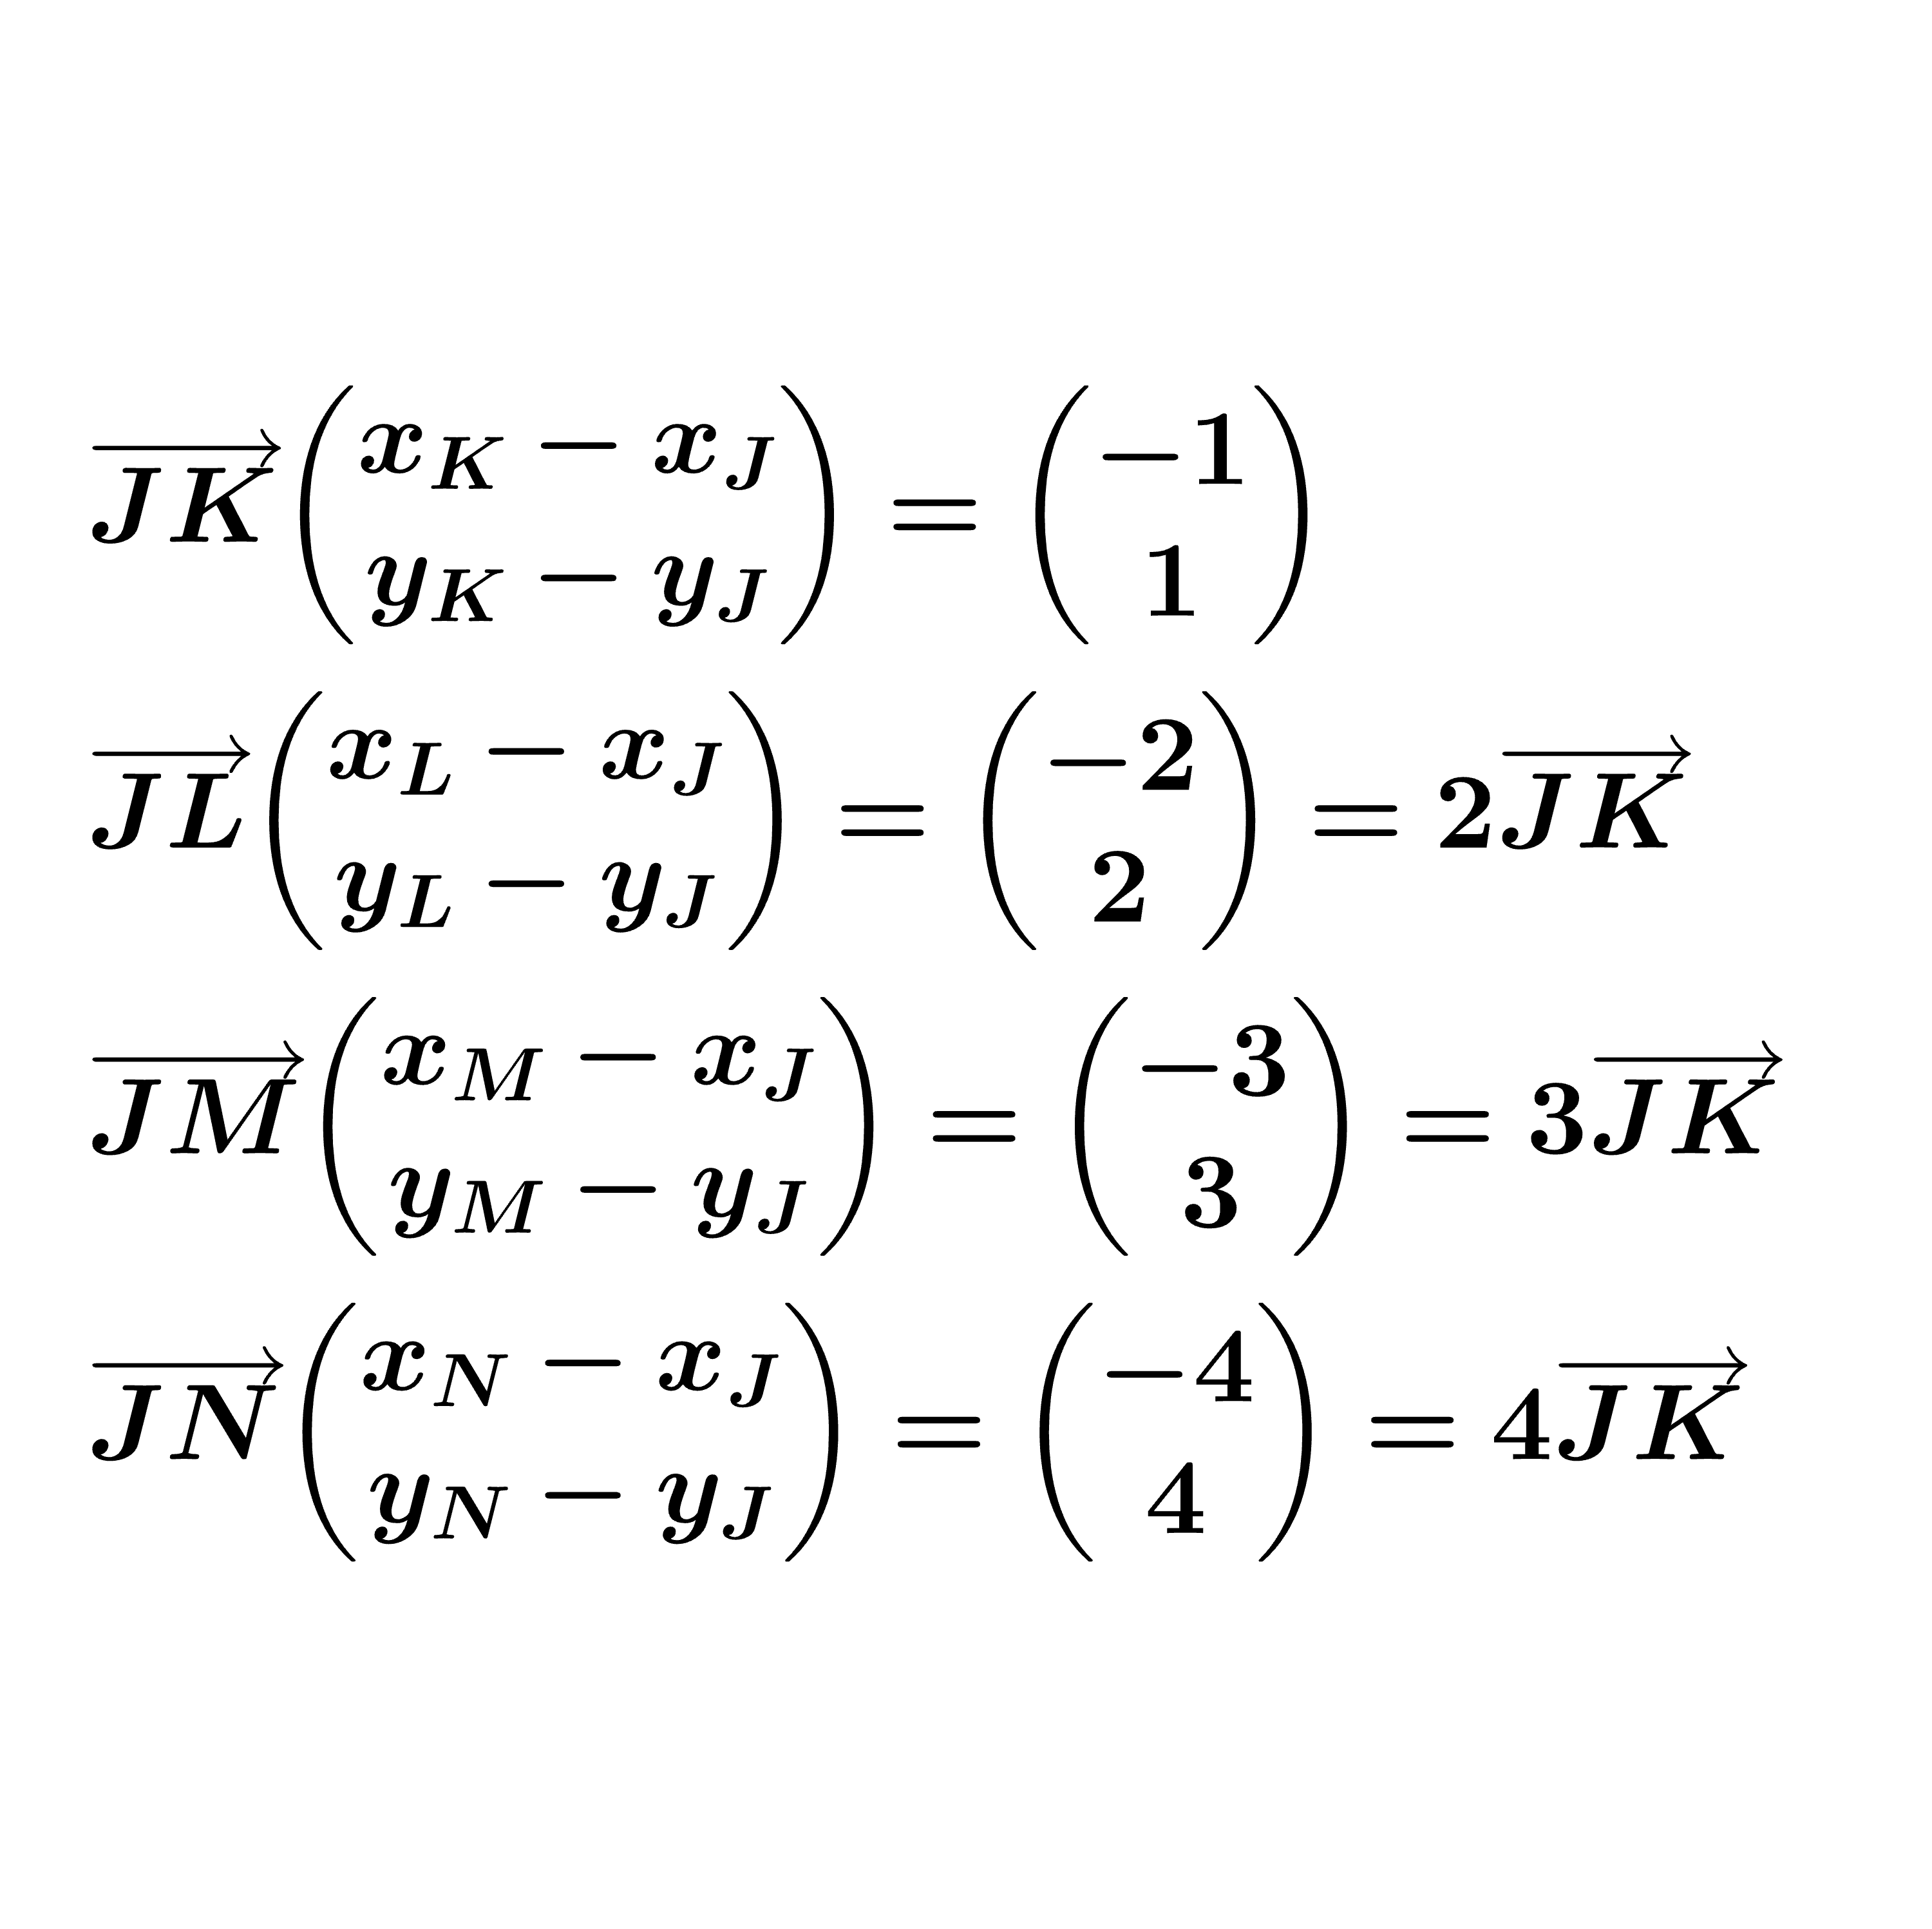

Ainsi K, L, M sont sur [JN] car les vecteurs sont colinéaires. Géométriquement :

1. L est l'image de K par la translation qui transforme J en K donc K est le milieu de [JL]
2. M est l'image de L par la translation qui transforme J en K donc L est le milieu de [KM]
3. N est l'image de M par la translation qui transforme J en K donc M est le milieu de [LN]

* G5) Il faudra ajouter 6 points pour la prochaine étape si on suit ce même schéma. Le nouveau triangle obtenu OPU sera encore isorectangle en O. Son aire sera (OP × OU) / 2 = (5 × 5) / 2 = 12,5 unités d'aire. Les points entre les axes du repère seront alignés. On pourra le vérifier en utilisant le calcul vectoriel ou Thalès (au choix).

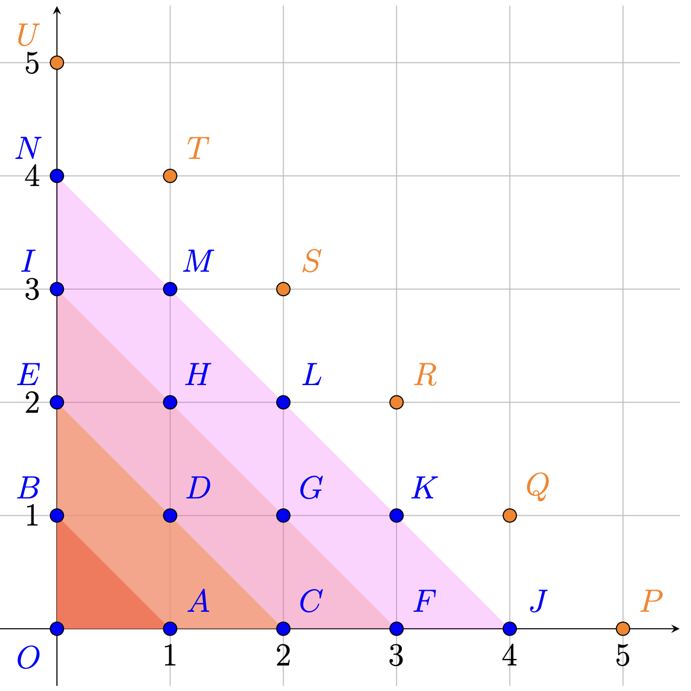

Voir l'énoncé de l'exercice 15.

Si vous voulez d'autres [exercices sur les vecteurs](https://youtu.be/qjJ84nor6DE?si=kEnLaxRkw9qRPLj4) avec coordonnées consultez cette vidéo.

### Solution exercice 16 (lycée) : divisions par 7

* C1) On a besoin de 6 décimales pour approcher la fraction 1 / 7 ≃ 0,142857… car cette suite de 6 chiffres se répètent indéfiniment, on l'appelle la période du développement décimal.
* C2) On a besoin de 6 décimales pour approcher la fraction 2 / 7 ≃ 0,285714… car cette suite de 6 chiffres se répètent indéfiniment, on l'appelle la période du développement décimal.
* C3) On a besoin de 6 décimales pour approcher la fraction 3 / 7 ≃ 0,428571… car cette suite de 6 chiffres se répètent indéfiniment, on l'appelle la période du développement décimal.
* C4) On a besoin de 6 décimales pour approcher la fraction 4 / 7 ≃ 0,571428… car cette suite de 6 chiffres se répètent indéfiniment, on l'appelle la période du développement décimal.
* C5) On a besoin de 6 décimales pour approcher la fraction 5 / 7 ≃ 0,714285… car cette suite de 6 chiffres se répètent indéfiniment, on l'appelle la période du développement décimal.
* C6) On a besoin de 6 décimales pour approcher la fraction 6 / 7 ≃ 0,857142… car cette suite de 6 chiffres se répètent indéfiniment, on l'appelle la période du développement décimal.

Voir l'énoncé de l'exercice 16.

### Solution exercice 17 (lycée) : comment choisir le milieu d'une série statistique ?

* C1) La médiane de la série S0 = {1 ; 1 ; 1 ; 1 ; 10} est 1.
* C2) Le mode de la série S0 est 1.
* C3) La moyenne de la série S0 est 2,8.
* C4) La médiane et le mode de la série S1 = {1 ; 1 ; 1 ; 1 ; 10 ; 10} est toujours 1. Par contre la moyenne de la série S1 est désormais 4.
* C5) La médiane et le mode de la série S2 = {1 ; 1 ; 1 ; 1 ; 10 ; 10 ; 11} est toujours 1. Par contre la moyenne de la série S2 est désormais 5.
* C6) La médiane de la série S3 = {1 ; 1 ; 1 ; 1 ; 10 ; 10 ; 11 ; 15 ; 15 ; 15} vaut désormais 10 ; le mode vaut toujours 1 et la moyenne vaut 8.
* C7) La série S4 = {1 ; 1 ; 1 ; 1 ; 10 ; 10 ; 11 ; 15 ; 15 ; 15 ; 15 ; 15 ; 16 ; 16 ; 18 ; 18} a désormais pour médiane 13 ; mode 15 et moyenne 11,125.
* C8) Oui c'est possible en ajoutant 1 à la série S4 on obtient la série S5 = {1 ; 1 ; 1 ; 1 ; 1 ; 10 ; 10 ; 11 ; 15 ; 15 ; 15 ; 15 ; 15 ; 16 ; 16 ; 18 ; 18} qu'on peut rendre plus compacte avec un tableau :

Version traitée de la série S5

| xi | 1 | 10 | 11 | 15 | 16 | 18 |
| --- | --- | --- | --- | --- | --- | --- |
| ni | 5 | 2 | 1 | 5 | 2 | 2 |
| ECC | 5 | 7 | 8 | 13 | 15 | 17 |
| FCC | 29% | 41% | 47% | 76% | 88% | 100% |

* + ECC : signifie Effectifs Cumulés Croissants
  + FCC : signifie Fréquences Cumulées Croissantes
* Ainsi la médiane vaut 15, le mode est double 1 et 15 (on dit que la série est bimodale) et la moyenne vaut environ 10,53 < 11,125. Ici il suffisait d'ajouter une valeur inférieure à la moyenne pour augmenter la médiane car la moyenne se trouvait entre les deux bornes de la série S4 à savoir 11 et 15.
* C9) Oui c'est possible en ajoutant 11 à la série S5 on obtient la série S6 = {1 ; 1 ; 1 ; 1 ; 1 ; 10 ; 10 ; 11 ; 11 ; 15 ; 15 ; 15 ; 15 ; 15 ; 16 ; 16 ; 18 ; 18} qu'on peut rendre plus compacte avec un tableau :

Version traitée de la série S6

| xi | 1 | 10 | 11 | 15 | 16 | 18 |
| --- | --- | --- | --- | --- | --- | --- |
| ni | 5 | 2 | 2 | 5 | 2 | 2 |
| ECC | 5 | 7 | 9 | 14 | 16 | 18 |
| FCC | 28% | 39% | 50% | 78% | 89% | 100% |

* + ECC : signifie Effectifs Cumulés Croissants
  + FCC : signifie Fréquences Cumulées Croissantes
* Ainsi la médiane vaut 13 < 15, le mode est double 1 et 15 (la série est encore bimodale) et la moyenne vaut environ 10,56 > 10,53. Ici il suffisait d'ajouter une valeur supérieure à la moyenne et inférieure à la médiane pour augmenter la moyenne et diminuer la médiane.
* C10) Oui c'est possible en ajoutant 15 à la série S6 on obtient la série :

Version traitée de la série S7

| xi | 1 | 10 | 11 | 15 | 16 | 18 |
| --- | --- | --- | --- | --- | --- | --- |
| ni | 5 | 2 | 2 | 6 | 2 | 2 |
| ECC | 5 | 7 | 9 | 15 | 17 | 19 |
| FCC | 26% | 37% | 47% | 79% | 89% | 100% |

* + ECC : signifie Effectifs Cumulés Croissants
  + FCC : signifie Fréquences Cumulées Croissantes
* Ainsi la médiane vaut 15, le mode vaut 15 (la série est n'est plus bimodale) et la moyenne vaut environ 10,79. Ici il suffisait d'ajouter 15 mais ça ne marchait pas avec 1 (la médiane aurait été 11).

Voir l'énoncé de l'exercice 17.

Si vous aimez les défis voici une vidéo qui propose une [énigme](https://youtu.be/S-OxF0nh4KU?si=7EByNEsU6KD-v2RA) statistique contre-intuitive.

### Solution exercice 18 (lycée) : comment contribuer efficacement à un projet collaboratif ?

* C1) La semaine 1, Bob a un taux de 90% > 60% pour Alice. Donc Bob a un taux supérieur.
* C2) La semaine 2, Bob a un taux de 30% > 10% pour Alice. Donc Bob a un taux supérieur.
* C3) Alice a modifié 60 articles la semaine 1, puis 1 la semaine 2, soit un total de 61 articles alors que Bob en a modifié 9 la semaine 1, puis 30 la semaine 2, soit un total de 39 articles. Ainsi Alice a modifié plus d'articles que Bob sur les deux semaines.
* C4)

Bilan des semaine 1 et 2 pour Alice et Bob

|  | Semaine 1 | Semaine 2 | Total |
| --- | --- | --- | --- |
| Alice | 60 / 100 | 1 / 10 | 61 / 110 |
| Bob | 9 / 10 | 30 / 100 | 39 / 110 |

* C5)
* SA(1) = 60/ 100 = 60% < SB(1) = 9 / 10 = 90%
* SA(2) = 10 / 100 = 10% < SB(2) = 30 / 100 = 30%
* C6) La semaine 1, Alice a consulté 100 articles sur les 110 articles qu'elle a lu au total donc le poids de son taux de modifications cette semaine par rapport à l'ensemble est 100 / 110. Et pour la semaine 2, c'est 10 / 110. Pour Bob, il a consulté 10 articles la semaine 1 donc le poids de son taux de modifications cette semaine-là est 10 / 110. Alors que pour la semaine 2, il a lu 100 articles d'où le poids 100 / 110.

Ce paradoxe connu sous le nom de [paradoxe de Simpson](https://fr.wikipedia.org/wiki/Paradoxe_de_Simpson) vient du fait que Bob a un taux de modification supérieur sur chaque semaine alors qu'Alice a modifié plus d'articles que lui sur les quinze jours. Le truc c'est que l'on ne compte pas la même chose dans les deux cas, pour les semaines individuelles on considère les taux de modifications alors que pour le calcul des deux semaines on compte le nombre d'articles modifiés. On pourrait à première vue se dire qu'Alice est plus efficace que Bob puisqu'elle a modifié plus d'articles. Néanmoins on pourrait affiner l'analyse en se posant la question de l'impact de ses modifications (corrections orthographiques ou apport sur le fond…). Le résultat dépend donc de ce qu'on cherche à mesurer.

Cet exemple montre l'importance du contexte, de la question posée et de ce qu'on cherche à mesurer car les chiffres à eux seuls ne peuvent pas parler.

Voir l'énoncé de l'exercice 18.

### Solution exercice 19 (lycée) : une interprétation du paradoxe de Simpson

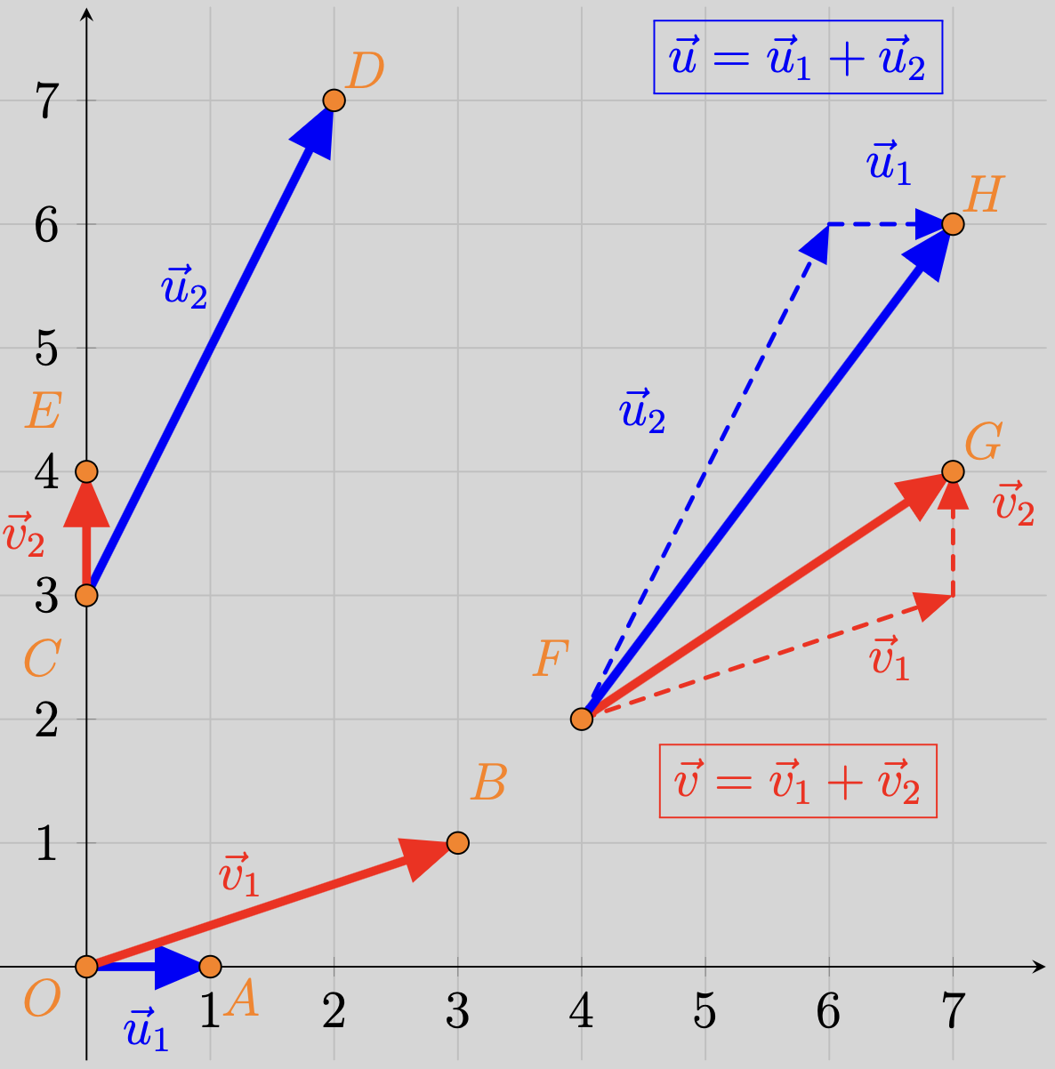

On remarque que la somme des vecteurs de pentes inférieures () donne un vecteur de pente supérieure à la somme des vecteurs de pentes supérieures ().

Voir l'énoncé de l'exercice 19.

Pour d'autres [exercices faisant intervenir les vecteurs](https://youtu.be/cqzUqKlPXxA?si=Fi0eR0XronkjrIPp) sur un quadrillage consultez cette vidéo.

### Solution exercice 20 (lycée) : constructions et comparaisons de moyennes

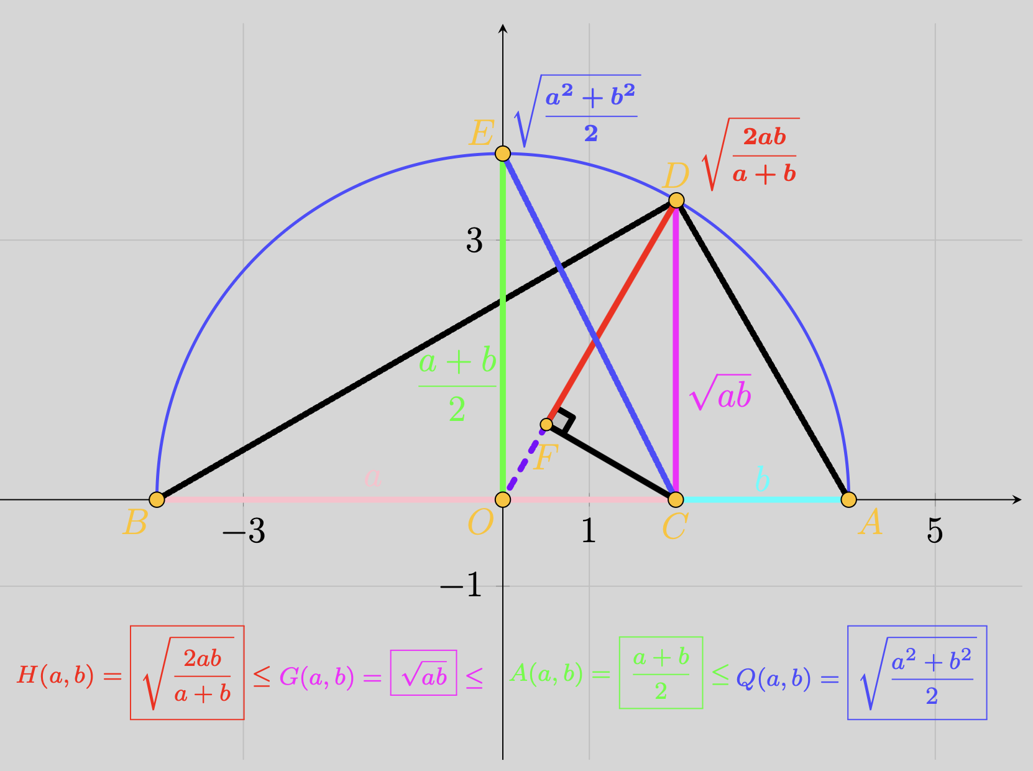

Pour voir une [animation de la comparaison des moyennes](https://youtu.be/NbcGUclj8sk?si=_sJ8iSSMd1OkOpDg) consultez cette vidéo.

* G1) [Voir figure ci-dessus.](fig:exo20)
* G2) [Voir figure ci-dessus.](fig:exo20)
* G3) OE = (a + b) / 2 car O est le centre du cercle de diamètre a + b et E est un point de ce cercle donc OE est un rayon (donc un demi-diamètre).
* G4) Le triangle ADB est rectangle en D car les points A, D et B sont cocycliques (sur le même cercle) de centre O donc il s'agit de son cercle circonscrit et O est le milieu de [AB] puisque c'est un diamètre. Tout triangle inscrit dans un cercle dont l'un des côtés est un diamètre est un triangle rectangle.
* G5) Appliquons Pythagore dans le triangle ACD :
  + AD2 = AC2 + CD2
  + AD2 = b2 + CD2
  + AD = √(b2 + CD2)
* G6) Appliquons Pythagore dans le triangle BCD :
  + BD2 = BC2 + CD2
  + BD2 = a2 + CD2
  + BD = √(a2 + CD2)
* G7) Appliquons Pythagore dans le triangle ABD :
  + AB2 = AD2 + BD2
  + AB2 = a2 + b2 + 2CD2
  + 2CD2 = AB2 - (a2 + b2)
  + 2CD2 = (a + b)2 - (a2 + b2)
  + 2CD2 = a2 + b2 + 2ab - a2 - b2
  + 2CD2 = 2ab
  + ⇒ CD = √(ab)
* G8) Sur la figure on peut voir que CD = √(ab) est une corde donc est inférieure au rayon OE = (a + b) / 2 par conséquent (a + b) / 2 ≤ √(ab)
* G9) [Voir figure ci-dessus.](fig:exo20)
* G10) Sur la figure on peut voir :
  + OC = OA - CA
  + OC = ( (a + b) / 2 ) - b
  + OC = (a + b - 2b) / 2
  + OC = (a - b) / 2
* G11) Calculons l'aire du triangle DOC de deux façons différentes. D'une part en utilisant OC comme base et CD comme hauteur,
  + ADOC = (OC × DC) / 2
  + ADOC = ( ( (a - b) / 2 ) × √(ab) ) / 2
  + ADOC = ( (a - b)√(ab) ) / 4
* d'autre part en utilisant OD comme base et FC comme hauteur :
  + ADOC = (FC × DO) / 2
  + ADOC = (FC × ( (a + b) / 2 ) ) / 2
  + ADOC = FC × ( (a + b) ) / 4
* O en déduirt une expression de FC en fonction de a et b :
  + FC × ( (a + b) ) / 4 = ( (a - b)√(ab) ) / 4
  + FC = √(ab) × ( a - b ) / (a + b)
* G12) Appliquons Pythagore dans CDF :
  + FD2 = CD2 - FC2
  + FD2 = ab - ab × ( (a - b)2 ) / ( (a + b)2 )
  + FD2 = ab ( 1 - ( (a - b)2 ) / ( (a + b)2 ) )
  + FD2 = ab ( ( (a + b)2 - (a - b)2 ) / ( (a + b)2 ) )
  + FD2 = ab ( (4ab) / ( (a + b)2 ) )
  + FD2 = ( (2ab) / (a + b) )2
  + ⇒ FD = (2ab) / (a + b)
* G13) Appliquons Pythagore dans le triangle CEO :
  + EC2 = OC2 + EO2
  + EC2 = ( (a - b) / 2 )2 + ( (a + b) / 2 )2
  + EC2 = ( 2(a2 + b2) ) / 4
  + EC2 = (a2 + b2) / 2
  + ⇒ EC = √( ( a2 + b2 ) / 2 )
* G14) Sur la figure on peut voir que FD < CD < OE < EC
* G15) Faisons les calculs : Commençons par la gauche :
  + √(ab) ≤ √( (2ab) / (a + b) ) ⇔ ab ≤ (2ab) / (a + b)
  + √(ab) ≤ √( (2ab) / (a + b) ) ⇔ a + b ≤ 2
* Nous venons d'aboutir à une relation toujours vraie puisque nous avons choisis a et b tels que le diamètre du cercle est a + b = 8 donc toujours supérieur à 2. Ainsi √( (2ab) / (a + b) ≥ √(ab)
* Poursuivons avec celle du milieu :
  + (a + b) / 2 ≤ √(ab) ⇔ a + b ≤ 2√(ab)
  + (a + b) / 2 ≤ √(ab) ⇔ a + b - 2√(ab) ≤ 0
  + (a + b) / 2 ≤ √(ab) ⇔ (√(a} - √(b))2 ≤ 0
* Nous venons d'aboutir à une inégalité toujours puisque le carré d'un nombre réel est toujours positif donc l'inégalité initiale est toujours vraie √(ab) ≥ ( a + b ) / 2
* Il reste la dernière inégalité à établir :
  + √( (a2 + b2) / 2 ) ≤ (a + b ) / 2 ⇔ (a2 + b2) / 2 ≤ ( (a + b) / 2 )2
  + √( ( a2 + b2 ) / 2 ) ≤ ( a + b ) / 2 ⇔ ( a2 + b2 ) / 2 ≤ ( a2 + b2 + 2ab ) / 4
  + √( ( a2 + b2 ) / 2 ) ≤ ( a + b ) / 2 ⇔ ( 2(a2 + b2) - ( a2 + b2 + 2ab) / 4 ≤ 0
  + √( ( a2 + b2 ) / 2 ) ≤ ( a + b ) / 2 ⇔ ( a2 + b2 - 2ab ) / 4 ≤ 0
  + √( ( a2 + b2 ) / 2 ) ≤ ( a + b ) / 2 ⇔ ( (a - b)2 ) / 4 ≤ 0
* Nous venons d'aboutir à une inégalité toujours vraie ainsi ( a + b ) / 2 ≥ √( ( a2 + b2 ) / 2 )

Voir l'énoncé de l'exercice 20.

# Et maintenant ?

## Que faire une fois que vous avez fait tous les exercices ?

### Vous en voulez encore ?

Voilà, c'est terminé vous avez achevé tous les exercices de cet ouvrage. Bravo ! Maintenant, que faire ?

Vous avez plusieurs possibilités. Si vous êtes créatif et curieux vous pouvez commencer par modifier les exercices proposés ici. C'est un très bon moyen d'approfondir. Ensuite vous pouvez aller voir du côté de mes exercices en ligne :

* [Comprendre la notion de fonction affine](https://didaskalosmanthanon.github.io/fct-affine/)
* [Calcul de l'image par une fonction affine](https://didaskalosmanthanon.github.io/image-fonction-affine/index.html)
* [Antécédent par une fonction affine](https://didaskalosmanthanon.github.io/antecedent-fonction-affine/index.html)
* [QCM sur divers thèmes](https://didaskalosmanthanon.github.io/quizz/index.html) : trigonométrie, identités remarquables…
* [QCM sur les statistiques en 3ème](https://didaskalosmanthanon.github.io/quizz-stats-3eme/index.html)
* [QCM sur les nombres en 3ème](https://didaskalosmanthanon.github.io/qcm-numbers/)
* [QCM sur les fonctions en classe de 3ème](https://didaskalosmanthanon.github.io/quizz-fonctions-3eme/index.html)
* [Exercices de géométrie niveau 3ème - 2de](https://didaskalosmanthanon.github.io/geometry/exercice1.html)
* [Ce que mes élèves pensent de mes cours](https://didaskalosmanthanon.github.io/testimonial-slider/index.html)

### D'autres livres du même auteur

Vous pouvez également vous procurez mes autres ouvrages disponibles sur Amazon :

* [Apprendre Python en moins de 5 heures](https://amzn.to/40n8rdI) un livre pour vous mettre toute suite en action (évidemment que vous ne maîtriserez pas le langage en seulement 5 heures)
* [Comment devenir autonome en anglais en 3 mois](https://amzn.to/3THL1Mq) aujourd'hui l'anglais est un outil indispensable que ça soit pour travailler, pour les sciences, pour voyager, pour de la documentation technique et même pour explorer les mathématiques de façon internationale

### Pour allez plus loin

Pour toutes remarques, suggestions, ou demandes d'aide personnelles merci de remplir ce [formulaire](https://forms.gle/x7fAce7GqiJAGbsC7) : <https://forms.gle/x7fAce7GqiJAGbsC7>

En remplissant ce formulaire vous me permettrez de vous contacter pour vous faire part de mes actualités et de l'aide que je pourrais vous apportez si vous en avez besoin. Et vous pourrez également obtenir la version numérique de ce livre.

À très bientôt pour de nouvelles aventures et encore merci d'avoir acheté ce livre et de l'avoir lu jusqu'au bout.

# Liste des figures

## Un peu de culture historique

### Introduction

### Origine étymologique du mot calcul

* [Cailloux](fig1:cailloux)

### Premières traces de calculs

1. Os d'Ishango
   * [Os d'Ishango](fig2:Ishango)
2. Jetons d'argile mésopotamiens
   * [Jetons d'argile mésopotamiens](fig3:argile)
3. Tablettes cunéiformes babyloniennes
   * [Tablettes cunéiformes babyloniennes](fig4:cuneiform)
4. Papyrus de Rhind
   * [Payrus de Rhind](fig5:Rhind)

### Premières techniques de calcul

1. L'abaque
   * [Abaque](fig6:abacus)
2. Le système décimal positionnel
   * [Système décimal positionnel](fig7:positionnel)
3. Les bâtons de Napier
   * [Bâtons de Napier](fig8:Napier)
4. La pascaline
   * [Pascaline](fig9:Pascal)

### Premières traces de géométrie

1. Manuscript de Bakhshali
   * [Bakhshali](fig10:Bakhshali)
2. Tablette babylonienne YBC 7289
   * [YBC 7289](fig11:Ybc7289)
3. Papyrus de Moscou
   * [Papyrus de Moscou](fig12:Moscou)
4. Les Neuf Chapitres sur l'art mathématique
   * [Neuf Chapitres](fig13:9chap)

## Niveau secondaire : collège

### Exercice 11 (collège) : une cible circulaire

* [Cible de cercles concentriques](fig:exo11)

## Solutions

### Solutions niveau secondaire : collège

1. Solution exercice 10 (collège) : un programme de construction géométrique
   * [Pythagore (3, 4, 5)](fig:sol10)
2. Solution exercice 12 (collège) : carrés de Fibonacci
   * [Carrés de Fibonacci](fig:exo12)

### Solutions niveau secondaire : lycée

1. Solution exercice 15 (lycée) : nombres triangulaires
   * [Calculs des vecteurs colinéaires](fig:exo14-vect-cols)
   * [Nombres triangulaires](fig:exo15)
2. Solution exercice 19 (lycée) : une interprétation du paradoxe de Simpson
   * [Interprétation géométrique du paradoxe de Simpson](fig:exo19)
3. Solution exercice 20 (lycée) : constructions et comparaisons de moyennes
   * [Comparaison des moyennes harmonique, géométrique, arithmétique et quadratique](fig:exo20)

# Liste des tableaux

## Solutions

### Solutions niveau secondaire : lycée

1. Solution exercice 17 (lycée) : comment choisir le milieu d'une série statistique ?
   * [Version traitée de la série S5](tab:sol17-S5)
   * [Version traitée de la série S6](tab:sol17-S6)
   * [Version traitée de la série S7](tab:sol17-S7)
2. Solution exercice 18 (lycée) : comment contribuer efficacement à un projet collaboratif ?
   * [Bilan des semaines 1 et 2 pour Alice et Bob](tab:sol18-Bilan-Semaine)